Бастрон Софії Олександрівній
1. Тема роботи Аерорекреаційний комплекс з реабілітаційною функцією в с. Луквиця Дзвиняцької ОТГ Івано-Франківської області,
керівник роботи Скрипин Тетяна Василівна, старший викладач кафедри АіД,
затверджені наказом закладу вищої освіти від “ 04 ” червня 2025 року № 301/7
2. Строк подання студентом роботи 23.06.2025 р.
3. Вихідні дані до роботи генплан Дзвиняцької ОТГ, с. Дзвиняч, с. Луквиця
4. Зміст розрахунково-пояснювальної записки (перелік питань, які потрібно розробити) принципи архітектурно-планувальної організації, нормативна база, світовий досвід, містобудівний аналіз, історико-культурний аналіз, аналіз рекреаційного потенціалу, обґрунтування вибору ділянки, архітектурно-ландшафтний аналіз, фізико-географічні та природно-кліматичні умови, функціонально-розпланувальне рішення, опис генерального плану, архітектурно-планувальне рішення об'єкта, об‘ємно-просторове рішення об’єкта, композиційно-просторове рішення об’єкта, техніко-економічні показники, конструктивна схема проєктованої будівлі.
5. Перелік графічного матеріалу (з точним зазначенням обов’язкових креслень) передпроєктний аналіз (графо-аналітичні схеми), функціональне зонування, генеральний план, плани, фасади, розрізи всіх будівель.
6. Консультанти розділів роботи
Розділ | Прізвище, ініціали та посада  консультанта | Підпис, дата
Розділ | Прізвище, ініціали та посада  консультанта | завдання видав | завдання  прийняв
1 | Скрипин Т. В., старший викладач кафедри АіД
2 | Скрипин Т. В., старший викладач кафедри АіД

7. Дата видачі завдання
КАЛЕНДАРНИЙ ПЛАН
№  з/п | Назва етапів бакалаврської  роботи | Термін виконання етапів роботи | Примітка
1 | Отримання та обговорення завдання | 15.01-10.02.2025
2 | Дослідження теми;  опрацювання теоретичних джерел;  вивчення світового досвіду. | 10.02-21.02.2025
3 | Фотофіксація ділянки; Робота над аналітичними схемами. | 24.02-10.03.2025
4 | Розробка ідейної концепції проектного рішення. | 03.03-13.03.2025
5 | Розробка генерального плану. | 14.03-01.04.2025
6 | Розробка об’ємно-планувального вирішення об'єкта | 02.04-18.04.2025
7 | Розробка основних креслень (плани, фасади, розріз). | 21.04-02.06.2025
8 | Розробка візуалізацій. | 03.06-11.06.2025
9 | Графічне оформлення дипломного проекту. | 12.06-18.06.2025
10 | Робота над пояснювальною запискою. | 10.02-14.06.2025
11 | Узагальнення та завершення дипломного проекту. | 19.06-20.06.2025
ЗМІСТ
Вступ…………………………………………………………………………………5
РОЗІЛ І. Передпроєктний аналіз
  - Принципи архітектурно-планувальної організації …………………………7
  - Нормативна база ……………………………………………………………..10
    - . Тип об’єкту…………………………………………………………..10
    - . Забудова ділянки…………………………………………………….10
    - . Функціональні процеси та відповідні групи приміщень…………13
    - . Норми інклюзивності……………………………………………….15
    - . Пожежна безпека…………………………………………………….17
  - Світовий досвід ……………………………………………………………….18
РОЗДІЛ ІІ. Архітектурно-розпланувальне рішення
  - Містобудівний аналіз…………………………………………………………33
  - Історико-культурний аналіз…………………………………………………..34
  - Аналіз рекреаційного потенціалу…………………………………………….35
  - Обґрунтування вибору ділянки………………………………………………37
  - Архітектурно-ландшафтний аналіз…………………………………………..38
  - Фізико-географічні та природно-кліматичні умови………………………...39
  - Функціонально-розпланувальне рішення……………………………………40
  - Опис генерального плану……………………………………………………..42
  - Архітектурно-планувальне рішення об'єкта…………………………………43
  - Об‘ємно-просторове рішення об’єкта………………………………………..50
  - Композиційно-просторове рішення об’єкта…………………………………52
  - Техніко-економічні показники………………………………………………..54
  - Конструктивна схема проєктованої будівлі………………………………….55
Література…………………………………………………………………………….57

Вступ
Наразі існує нагальна проблема в розробці ефективних програм реабілітації для ветеранів та осіб, які постраждали внаслідок бойових дій. Війна впливає не лише на військовослужбовців, а й на все суспільство, спричиняючи фізичні та психологічні травми, які вимагають комплексного підходу до реабілітації. Втрата близьких, бойовий досвід, вимушене переселення, неможливість повернутися до звичного способу життя та втрата сенсу існування можуть призводити до серйозних психологічних проблем [11]. Тому важливо впроваджувати спеціалізовані програми підтримки, що допомагають військовим і цивільним повернути контроль над власним життям та зменшити рівень стресу.
На мою думку, одним із перспективних напрямків реабілітації є використання авіаційного спорту, зокрема планеризму. Терапія такого виду може допомогти подолати страх, розвинути самоконтроль, зменшити рівень стресу та тривожності. Крім того, спільна діяльність в навчальних групах сприятиме соціальній інтеграції та взаємопідтримці.
Ще однією проблемою, з якою стикається багато військовослужбовців, є адреналінова залежність. У постійному стресі, страху та екстримальних ситуаціях організм постійно перебуває в стані підвищеного рівня адреналіну. Після повернення до мирного життя, відсутність цих збудників може сприяти високоризиковій діяльності, включаючи азартні ігри та вживання наркотичних речовин. Цю тезу підтверджує дослідження Лаури Квако та Джорджа Кооба «Нейроклінічна основа ролі стресу в розвитку залежності», в якому проаналізовано зв’язок між пошуком гострих відчуттів, адреналіновою залежністю та ймовірністю розвитку залежності від психоактивних речовин [18].
Контрольовані адреналінові активності, такі як: планеризм, парашутизм, банджі стрибки чи використання віртуальних симуляторів, можуть стати безпечною альтернативою для задоволення потреб у гострих відчуттях.
Розглядаючи перспективи об’єкту на майбутнє, найбільшої уваги заслуговує галузь авіатуризму та авіаспорту, яка може суттєво вплинути на економічний та соціальний розвиток України. Ще до війни країна мала ряд передумов для розвитку цієї галузі. Це, як зазначено в статті «Використання малої авіації для розвитку туристично-екскурсійних послуг в регіонах України», сприятливі кліматичні умови та можливість здійснення тематичних та оглядових екскурсій в більшості регіонах [16]. Атракції такого роду особливо актуальні для цього проекту, оскільки ділянка розташована в мальовничій гірській місцевості.
У результаті аналізу авіаційної інфраструктури Європи, було виявлено, що Україна займала 10-те місце за її кількістю (рис. 1). Це свідчить про досить розвинену мережу та потенційний попит на авіатуризм і авіаспорт. Проте, на сьогоднішній день, у зв’язку з повномасшабним вторгненням, близько ста об’єктів авіаінфраструктури в аварійному чи зруйнованому стані і їх кількість продовжує зростати. У майбутньому це означатиме, що, по-перше, зменшаться можливості авіатуризму та знизиться привабливість України для туристів. Адже, наявність інфраструктури є важливим фактором для організації внутрішніх і міжнародних маршрутів. По-друге, аіваспортсменам та любителям доведеться шукати нові майданчики для тренувань, а спортивних аеродромів і так не достатньо.
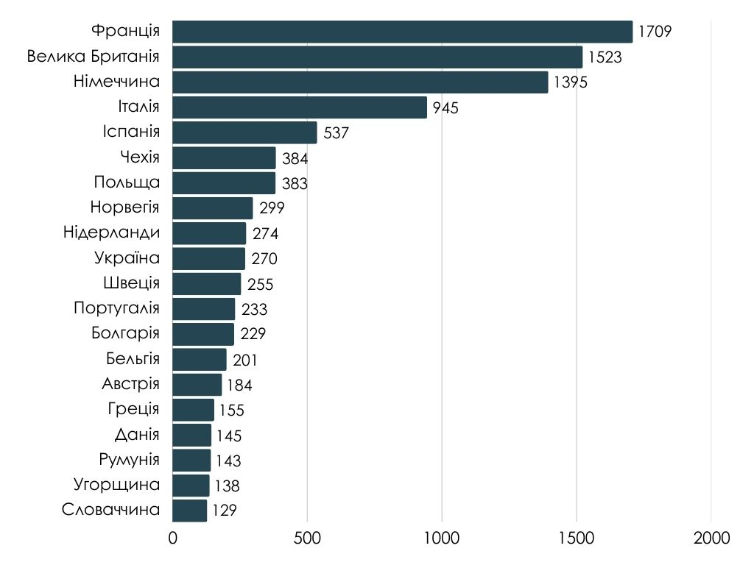
Рисунок 1 - Рейтинг країн Європи за кількістю авіаційної інфраструктури

Проєктування аерорекреаційного комплексу з реабілітаційною функцією є важливим кроком у поєднанні фізичної та психологічної реабілітації ветеранів та цивільних із розвитком авіатуризму в Україні. Внаслідок війни багато людей зазнали як фізичних, так і психологічних травм, що потребують комплексного та інноваційного підходу до відновлення. Окрім цього, такий центр стане важливим елементом відродження авіаційного спорту та туризму, що відкриє нові можливості для економічного зростання.
І розділ
1.1. Принципи архітектурно-планувальної організації
Запропонований проєкт поєднує два функціонально та інфраструктурно різні типи об’єктів: готельний комплекс та аероклуб. Таке поєднання обумовлене концепцією використання авіаційного спорту як елементу терапії та соціальної інтеграції. Для формування загальних архітектурно-планувальних принципів необхідно окремо розглянути структуру кожного з цих закладів, щоб визначити їхні особливості, вимоги та взаємозв’язки.
Архітектурно-планувальна організація готельних комплексів.
Одним із найважливіших аспектів у архітектурно-планувальній організації готельного комплексу є правильне функціональне зонування, яке повинне забезпечувати зручні зв’язки між зонами комплексу, логічну послідовність пересування гостей і персоналу, чітку організацію внутрішнього та зовнішнього простору. Наступним аспектом є мінімальне втручання в ландшафт, проєктування з урахуванням природного рельєфу, панорамних видів, інсоляції, переважаючих напрямків вітру.
Оскільки об’єкт з реабілітаційною функцією, тому необхідно дослідити архітектурно-планувальну організацію реабілітаційних центрів. Це дозволить врахувати ключові аспекти, які можуть бути корисними для проєктування.
Основою проєктування об’єкта можуть бути принципи Evidence-Based Design (EBD- це підхід до проєктування будівель і середовища, що ґрунтується на наукових дослідженнях для досягнення оптимальних результатів). Ключовим аспектом досліджень EBD є вивчення оздоровчого впливу природи: її присутність знижує стрес і покращує емоційний стан, тоді як відсутність може спричиняти тривожність і депресію. У дизайні це реалізується через три основні підходи: використання краєвидів природи, збільшення денного світла в приміщеннях, створення терапевтичних садів [17]. Ці підходи підкреслюють важливість створення об’єктів з реабілітаційною функцією у ландшафтному середовищі, а не на базі існуючих медичних закладів, які розташовані в населених пунктах.
Прикладом втілення інноваційних принципів проєктування та планування є реабілітаційний центр Palo Alto, у якому враховані медичні, соціальні та психологічні аспекти, створено комфортне для різних груп пацієнтів середовище. Особливу увагу приділено орієнтуванню в будівлі при порушенні одного чи декількох органів чуття. Запроектовано багато внутрішніх дворів та зелених зон, індивідуальних відпочинкових терас [12].
Отже, основними аспектами, які слід врахувати при проектуванні реабілітаційного центру є:
- Відкритий дизайн без довгих коридорів для сприяння соціальної взаємодії та полегшення комунікації між зонами;
- Забезпечення легкого візуального і фізичного зв’язку з природою;
- Створення терапевтичних садів;
- Пріоритетне використання природного освітлення приміщенні;
- Забезпечення безпечності та інклюзивності простору [12].
Архітектурно-планувальна організація аероклубів.
На основі досліджень факторів впливу на аероклуби, визначено основні принципи архітектурно-планувальної організації, а саме: компактність, структурність, екологічність, ергономічність та доступність [15].
Принцип компактності описує важливість раціонального розміщення функціональних блоків, з врахуванням габаритів, висоти та орієнтації об’єктів, а також зв’язку зовнішнього і внутрішнього простору. У свою чергу, принцип структурованості відображає розділ структури об’єкта на наступні функціональні зони: обслуговування, навчання, випробування, міні-музей, відпочинок, громадське харчування, тимчасове проживання та спортивний блок. Принцип екологічності передбачає мінімізацію негативного впливу на навколишнє середовище. Рекомендується здійснювати постійний моніторинг рівня шуму, забруднення і стану авіатехніки. Принцип ергономічності вимагає проєктування будівель та споруд відповідно до розмірів людини та габаритів обладнання. Безперешкодне та швидке пересування між функціональними зонами описує принцип доступності [15].
Отже, аналіз архітектурно-планувальних принципів організації аероклубу дозволить оптимізувати функціональне зонування, забезпечити ефективне використання територій і підвищити безпеку та комфорт.
1.2. Нормативна база
Проєктування аерорекреаційного комплексу з реабілітаційною функцією вимагає ґрунтовного вивчення та дотримання низки нормативних документів України. Нижче наведено ключові обмежувальні вихідні данні.
1.2.1. Тип об’єкту
Аерорекреаційний комплекс з реабілітаційною функцією складається з двох типів об’єктів: 4-зіркового готелю та аеродромного комплексу з аероклубом.
1.2.2. Забудова ділянки
Готельний комплекс
Відповідно до ДБН В.2.2-20:2008 [4] необхідно забезпечити можливість розміщення ділянки для відпочинку, господарських ділянок, гостьових стоянок автотранспотру та озеленення. Кількість місць автостоянок повинна бути не менше 25% від кількості номерів, 10% стоянок повинні бути відведені для інвалідів. Також необхідно розмістити стоянки для персоналу.
На території необхідно передбачити такі функціональні зони:
- Житлова
- Харчування
- Спортивна
- Відпочинкова
- Господарська (відокремлена зеленими насадженнями)
- Адміністративна.
Аероклуб
Об’єкт буде запроєктовано на базі вже існуючої необладнаної ґрунтової злітно-посадкової смуги, тому всі архітектурно-планувальні та об’ємно-просторові вирішення залежатимуть від її геометричних параметрів та географічного положення.
Оскільки тип об’єкту вимагає створення аеродромного комплексу, то відповідно до ДБН В2.2-ХХ:2022 (таблиця А.1) кодове позначення даного аеродрому – 1А [7]. Аеродроми кодового позначення 1А можуть приймати повітряні судна з розмахом крил менше 15 м та шириною бази шасі менше 4,5 м. Проєктування аеродромного комплексу буде здійснене з врахуванням максимальних габаритів найбільшого допустимого повітряного судна (рис. 2).
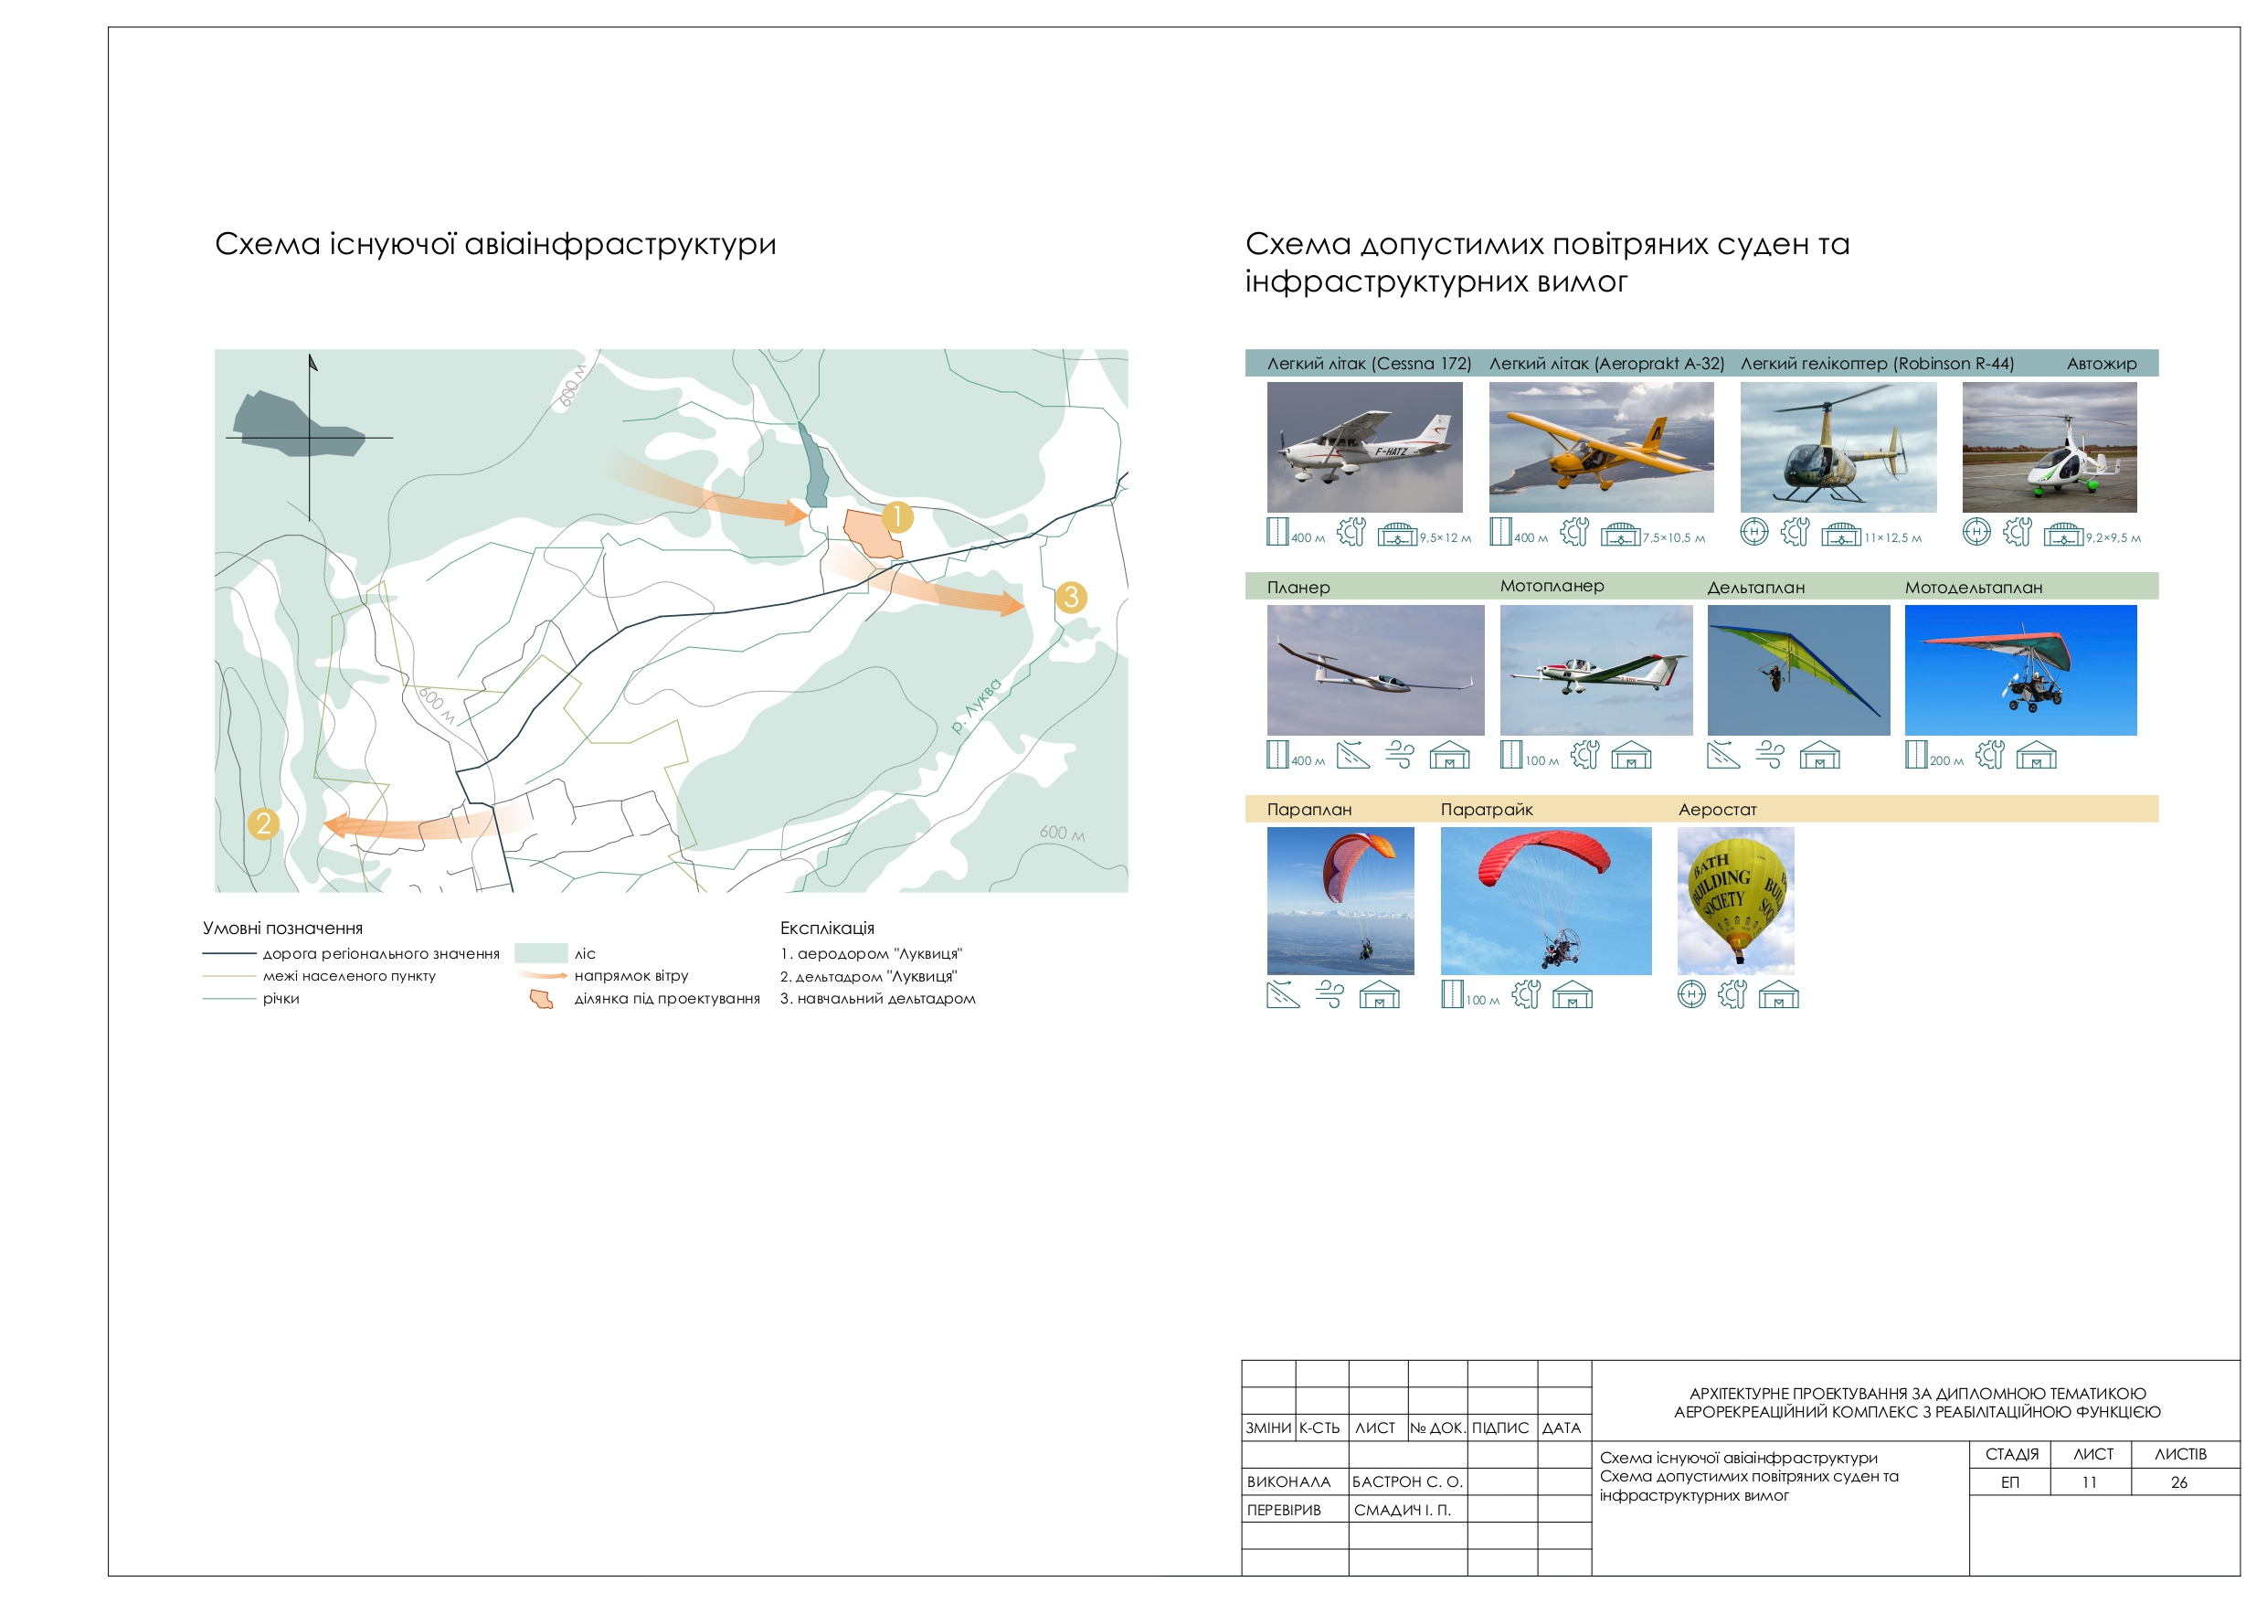
Рисунок 2 - Схема допустимих повітряних суден та інфраструктурних вимог

Важливою умовою для функціонування аеродрому є обмеження перешкод. Згідно п.7.2. «Сертифікаційних вимог до цивільних аеродромів України» [8], необхідно визначити поверхні обмеження перешкод, які зададуть граничну висоту проєктованих будівель та споруд.
На території необхідно передбачити такі функціональні зони:
- Технічного обслуговування повітряних суден
- Обслуговування аеродромного комплексу
- Управління польотами
- Злітно-посадкової смуги
- Стоянки повітряних суден
- Навчально-тренувальна
- Музейно-виставкова
- Харчування
- Тимчасове проживання
- Відпочинкова
- Медичного обслуговування
- Адміністративна
1.2.3. Функціональні процеси та відповідні групи приміщень
Готельний комплекс
За функціональною ознакою приміщення можна поділити на: приймально-вестибюльні, житлові, культурно-дозвіллєві, фізкультурно-оздоровчі, відпочинкові, адміністративні, господарські, приміщення харчування.
Наявність житлової і приймально-вестибюльної груп є обов’язковою. Житлові приміщення необхідно відокремлювати від інших груп та забезпечувати окремими входами і комунікаціями. Кількість номерів для осіб з інвалідністю повинна бути не менше 10% від загальної кількості номерів [4].
У вестибюлі готелю рекомендовано виділяти вхідну зону, зони прийому, очікування, відпочинку та збору організованих груп, інформації, входу до підприємств харчування і побутового обслуговування, комунікаційну зону (з ліфтовими холами). [4].
Харчовий блок складається з одного або кількох обідніх залів, які потрібно орієнтувати на панорамний вигляд. Також слід влаштовувати веранди й тераси.
Приміщення відпочинку слід ізолювати від житлової групи, якщо передбачаються гучні атракції.
У готелях категорії *** та вище рекомендується передбачати приміщення та споруди фізкультурно-оздоровчого комплексу: плавального басейну, сауни, тренажерного залу, солярію, масажної тощо. Одночасну місткість спортивного або тренажерного залів рекомендується приймати не менше 10 % місткості готелю, сауни - не менше 1 %. Площу дзеркала води плавального басейну рекомендується приймати не менше 0,55 м² на одне місце в готелі [4].
Адміністративна група складається з кабінету директора, бухгалтерії та канцелярії.
До господарської групи входять котельна, пральня, складські та технічні приміщення тощо. Їх потрібно розміщувати ізольовано від громадських зон.
Аероклуб
Історично склалося так, що авіаклуби виникали на базі старих авіабаз та аеродромів. Це означає, що здебільшого вони мають тільки ЗПС та обмежений склад будівель. Переважно це ангар та універсальна будівля аероклубу, яка включає більшість функцій [13].
За функціональною ознакою приміщення поділяють на: приймально-вестибюльні, житлові, відпочинкові, адміністративні, господарські, навчально-тренувальні, обслуговування аеродромного комплексу, управління польотами, приміщення їдальні, медичної допомоги.
Приміщення обслуговування аеродромного комплексу, управління польотами та ЗПС краще відокремлювати від всіх інших груп.
Аналізуючи функціональні процеси та відповідні групи приміщень, можна визначити, які з них можуть бути спільними, а які потребують чіткого розмежування.
Об’єднання приймально-вестибюльних приміщень аероклубу та готелю в один блок можливе, оскільки вони виконують схожі функції з прийому та орієнтації відвідувачів. Адміністративні приміщення також доцільно згрупувати для зручнішого управління об’єктом. Блок харчування слід проєктування один для двох функцій. Відпочинкові приміщення мають бути спільними та доступними для всіх користувачів і створювати загальний громадський простір.
Житлові приміщення готелю повинні бути відокремленими від інших груп для забезпечення спокою та приватності, але мати зручний зв’язок з культурно-дозвіллєвою та фізкультурно-оздоровчою зонами. Оскільки об’єкт запроєктовано поблизу ЗПС, необхідно забезпечити шумоізоляцію житлових приміщень відповідно до вимог ДБН В.1-31:2013 [2]. Навчально-тренувальні приміщення в аероклубі також необхідно ізолювати через шум та інтенсивний рух. Господарські приміщення обох закладів слід ізолювати для дотримання санітарних норм і безпеки. Приміщення обслуговування аеродрому та управління польотами мають бути відокремленими з міркувань безпеки та забезпечення безперебійної роботи аеродромного комплексу.
Складність цього проєкту полягає в організації зручних та безпечних зв’язків між всіма зонами для користувачів та персоналу
1.2.4. Норми інклюзивності
Відповідно до ДБН В.2.2-40:2018 "Інклюзивність будівель і споруд. Основні положення" [5], забезпечення доступності та зручності для маломобільних груп населення (МГН) є обов’язковим при проєктуванні. Ці норми спрямовані на створення безбар’єрного середовища, що гарантує рівні можливості для всіх користувачів.
Вимоги до земельних ділянок:
- Входи і шляхи руху: повинні бути безбар’єрними, з урахуванням потреб осіб з інвалідністю. Вхідні двері чи хвіртки мають бути не менше 0,9 м у ширину. Пішохідні шляхи із зустрічним рухом повинні бути не менше 1,8 м, з повздовжнім ухилом не більше 1:20 (5%) та поперечним в межах 1-2%.
- Зовнішні сходи: повинні бути обладнані поручнями з обох боків, а також контрастними смугами на краях сходинок. Ширина маршу приймається не менше 1,35 м. Глибина сходинки не менша 0,4 м, висота сходинки не більше 0,12 м. Марш повинен мати від 3 до 18 сходинок. Якщо ширина маршу більше 2,5 м необхідно передбачити розділові поручні. Площадки повинні бути завширшки, як і ширина маршу, завдовжки не менше 1,5 м.
- Зовнішні пандуси: мають бути шириною не менше 1,2 м (однобічний рух) та 1,8 м (двобічний рух) з безперервними поручнями та мати неслизьке покриття. Нахил – не більше 1:12 (8%). Максимальна висота одного підйому пандуса - 0,8 м. Глибина площадки не менше 1,5 м.
- Паркувальні місця: для осіб з інвалідністю мають розташовуватись ближче до входу (не більше 50 м) та мати ширину не менше 3,5 м.
Вимоги до планувальної організації будівель:
- Входи, шляхи руху та горизонтальні комунікації: ширина коридорів має бути не менше 1,5 м при однобічному русі та не менше 1,8 м при двобічному русі, двері та прорізи – не менше 0,9 м без порогів (за необхідності поріг повинен бути не більше 20 мм). глибина тамбура не менше 1,8 м, ширина не менше 2,2 м. Ширина балконів та лоджій не менше 1,5 м. Ширина проходу в приміщеннях з обладнанням чи меблями не менше 1,2 м.
- Вертикальні комунікації: обов'язкове обладнання ліфтами або підйомниками, якщо будівля має більше одного поверху. Кабіна ліфта повинна мати розміри не менше 1,1 м на 1,4 м.
- Сходи: повинні мати поручні з обох боків та контрастні смуги на краях сходинок. Ширина маршу приймається не менше 1,35 м. Висота сходинки – не більше 150 мм, глибина – не менше 300 мм. Якщо ширина маршу більше 2,5 м необхідно передбачити розділові поручні.
- Внутрішні пандуси мають такі ж вимоги, як і зовнішні. Поручні слід розташовувати на висоті 0,7 і 0,9 м.
- Санвузли: повинні бути пристосовані для осіб з інвалідністю з достатнім простором для маневрування візка (мінімум 1,5 м в діаметрі), обладнані поручнями та дзеркалами на відповідній висоті.
Інформаційна доступність досягається через використання тактильних елементів, шрифту Брайля на інформаційних табличках, контрастних кольорів для позначення важливих зон та встановлення аудіопокажчиків для осіб з вадами зору та слуху [5].
1.2.5. Пожежна безпека
Відповідно до Державних будівельних норм України, зокрема ДБН В.1.1-7:2016 "Пожежна безпека об’єктів будівництва. Загальні вимоги" [3], при проєктуванні та будівництві будівель і споруд необхідно дотримуватися основних положень щодо пожежної безпеки.
Між будівлями повинні бути встановлені спеціальні протипожежні розриви, щоб вогонь не перекинувся на сусідні споруди. Також використовуються протипожежні стіни та перегородки з визначеним класом вогнестійкості для розділення будівель на протипожежні відсіки.
Всередині будівель використовуються конструкції з належною вогнестійкістю, а також протипожежні двері та люки в місцях проходження інженерних мереж через протипожежні бар'єри.
Забезпечення безпечної евакуації людей досягається завдяки достатній кількості евакуаційних виходів з урахуванням місткості приміщень та їх розташування. Евакуаційні шляхи та двері повинні мати відповідну ширину для швидкої та безпечної евакуації. Сходові клітки обладнуються системами вентиляції для видалення диму.
Системи протипожежного захисту включають автоматичні системи пожежогасіння, системи пожежної сигналізації для раннього виявлення пожежі та оповіщення людей про небезпеку, а також системи димовидалення для евакуаційних шляхів та приміщень.
Забезпечення безпеки пожежно-рятувальних підрозділів передбачає організацію зручних та безпечних під'їзних шляхів до будівель для спеціальної техніки, а також наявність зовнішніх та внутрішніх джерел водопостачання з достатнім об'ємом та тиском води для потреб пожежогасіння [3].
1.3. Світовий досвід
Оскільки подібних на проєктований об’єктів не виявлено, буде розглянуто і проаналізовано ряд супутніх типів будівель, таких як: реабілітаційний центр, навчально-спортивний центр, музей авіації, навчально-тренувальний комплекс.
1 | Тип: реабілітаційний центр  Назва: Palo Alto Polytrauma and blind rehabilitation center  Розташування: Пало-Альто, США  Архітектори:  Smith Group, The Design Partnership  Рік: 2 020  У реабілітаційному центрі (у складі великого медичного комплексу) використано основні принципи проєктування закладів цього типу: великі внутрішні двори, тераси, інклюзивний дизайн [12].  Архітектурні особливості  - Будівлі з'єднані скляними переходами  - Горизонтальна орієнтація будівель  - Наявність внутрішніх дворів  - Використання природного освітлення  Функціональні зони  Триповерхова будівля:  - Стаціонарні відділення  - Лікувальні приміщення  - Кімнати для цілодобового персоналу  Двоповерхова будівля:  - Амбулаторне відділення  - Приміщення для денної терапії  - Адміністративні приміщення  Спеціальні елементи дизайну  - Текстуровані поверхні для навігації  - Кольорове та текстурне маркування підлоги  - Склепінчасті стелі для акустичної орієнтації  - Спеціально спроектовані переходи між природним та штучним освітленням  - Ненав'язливі підйомники в палатах | 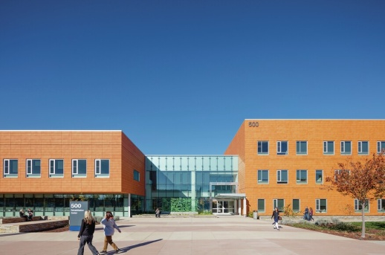  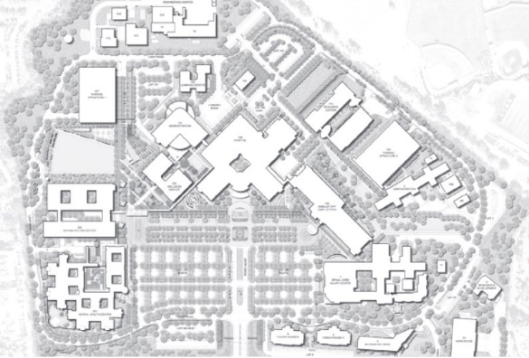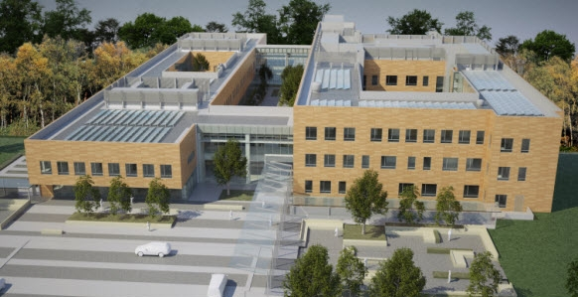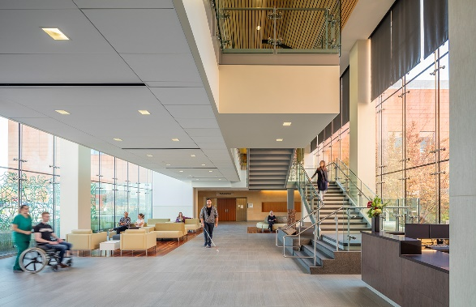
2 | Тип: реабілітаційний центр  Назва: корпус St. Johns Rehab  Розташування: Торонто, Канада  Архітектори: Farrow Partnership Architects, Montgomery Sisam Architect  Рік: 2011  Цей корпус реабілітаційного центру є прикладом планувальної організації лікувально-реабілітаційних приміщень та зв’язків між ними [28].  Архітектурні особливості  - Сучасна архітектура з екологічним підходом  - Максимальне використання природного освітлення  - Інтеграція з природним ландшафтом  - Енергоефективний дизайн  Функціональні зони  Лікувально-реабілітаційна зона:  - Реабілітаційні зали  - Клінічні кабінети  - Терапевтичний басейн  - Терапевтичний сад  Вхідна зона:  - Вестибюль  - Кафетерій  - Магазин  Особливості планування  - Логічне функціональне зонування  - Безбар'єрне середовище  - Зручні комунікаційні зв'язки | 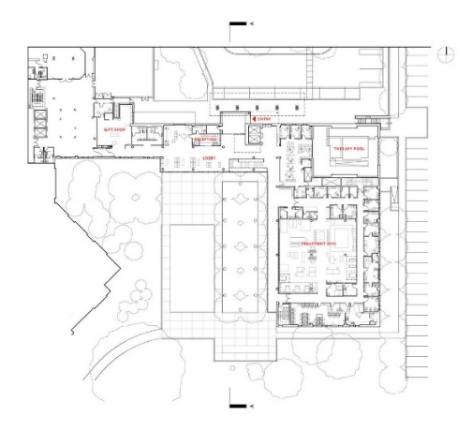  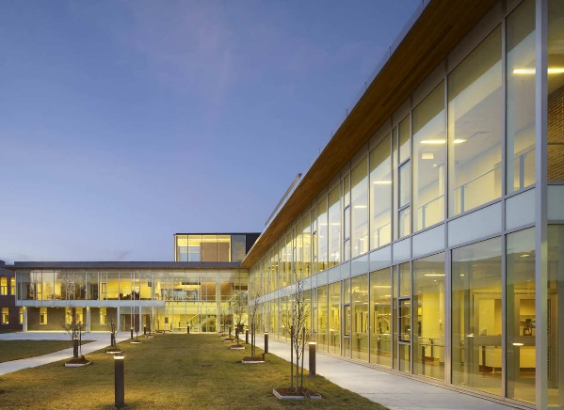  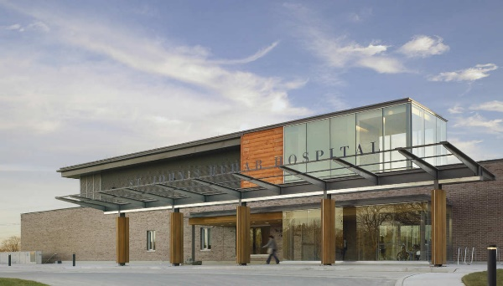
3 | Тип: реабілітаційний центр  Назва: Hangzhou NO.1 Social Welfare Institute  Розташування: Ханчжоу, Китай  Архітектор: UAD  Рік: 2022  Об'єкт спроеєктований з акцентом на доступність, комфорт та інтеграцію з природою. Архітектурне планування організовано у вигляді взаємопов'язаних будівель [20].  Архітектурні особливості  - Сучасна архітектура з елементами традиційного китайського стилю  - Гармонійна інтеграція з навколишнім середовищем  - Система внутрішніх дворів  - Використання природних матеріалів  - Максимальне природне освітлення  Функціональні зони розподілені по корпусах (адміністративний, логістичний, реабілітаційний, громадський тощо)  Особливості планування  - Чітке функціональне зонування  - Безбар'єрне середовище | 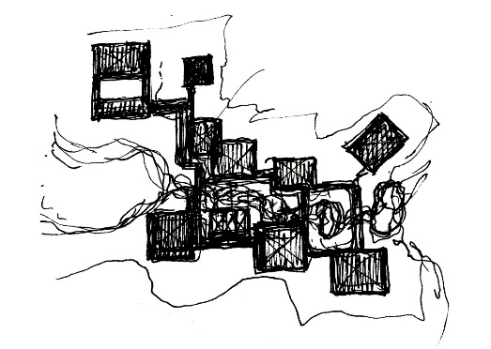  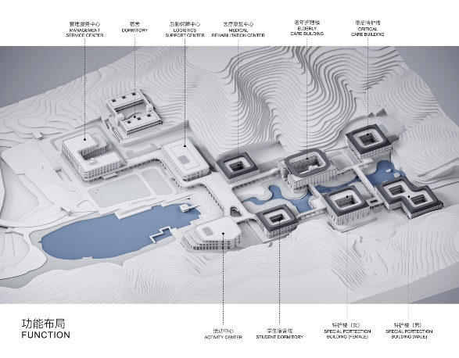  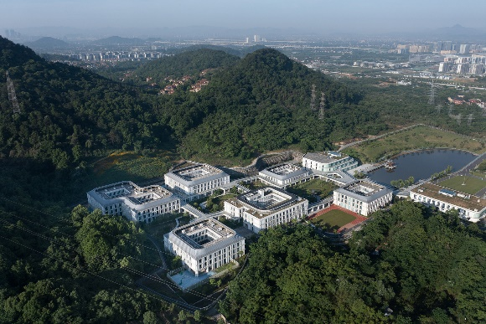  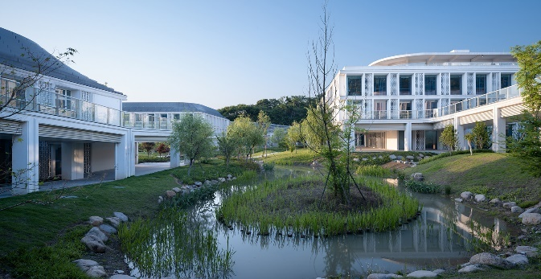
4 | Тип: спортивно-відпочинковий комплекс  Назва: Tamboré Jaguariúna Complex  Розташування: Жагуаріуна, Бразилія  Архітектор: FGMF  Рік: 2019  Головною особливістю проєкту є його об'ємно-просторова конфігурація, завдяки якій утворюється багато камерних відпочинкових зон на відкритому повітрі та забезпечується безперервний зв'язок між внутрішніми та зовнішніми просторами [24].  Архітектурні особливості  - Сучасна архітектура з чіткими геометричними формами  - Інтеграція з природним ландшафтом  - Великі скляні поверхні для максимального природного освітлення  - Просторі тераси та балкони  Функціональні зони  Харчування:  - Господарський двір  - Харчоблок  - Зал харчування  Спортивно-відпочинкова:  - Басейни  - Універсальне поле  - Тренажерний зал  - Танцювальний зал  - СПА  - Зони відпочинку  - Пішохідні доріжки  - Тераси  - Дитячий майданчик  Вхідна:  - Вестибюль  - Паркінг | 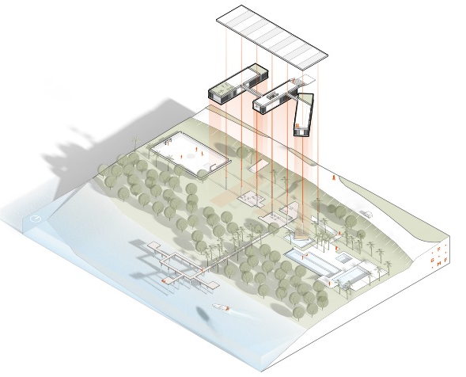  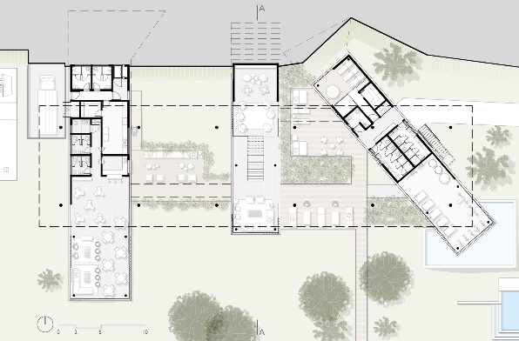  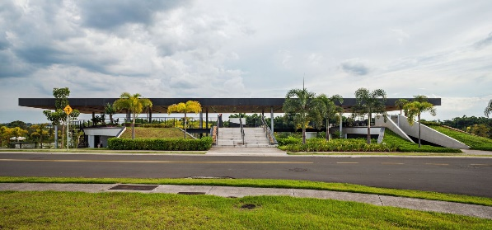  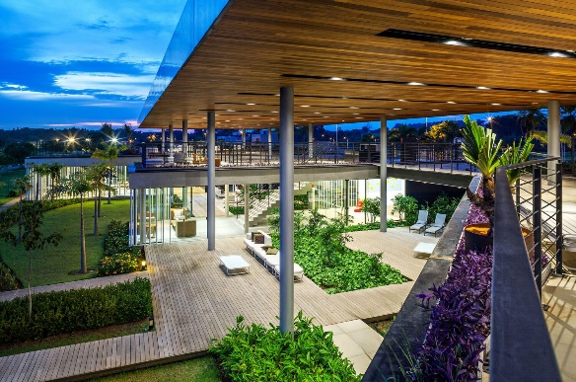
5 | Тип: музейно-виставковий комплекс  Назва: Museum of Aviation and Aviation Exhibition Park  Розташування: Краків, Польща  Архітектори: Bartlomiej Kisielewski, Pysall. Ruge Architekten  Рік: 2010  Цей об'єкт є прикладом інтеграції музейно-виставкової функції в історичний аеродром та поєднання існуючої інфраструктури аеродрому з новими будівлями [27].  Архітектурні особливості  - Динамічна форма будівлі, що нагадує літак  - Великі консольні конструкції  - Панорамне скління  - Інтеграція в історичний аеродром  Функціональні зони  Виставкова:  - Головний експозиційний зал  - Зона тимчасових виставок  Освітня:  - Конференц-зал  - Мультимедійна секція  - Бібліотека  - 3D-кінотеатр  Сервісні приміщення:  - Вхідна група з касами  - Бар та ресторан  - Адміністративні приміщення | 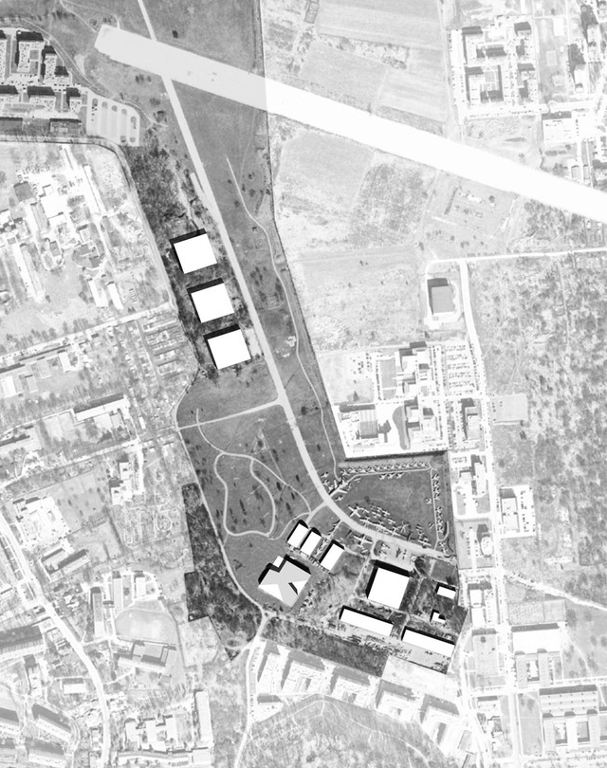  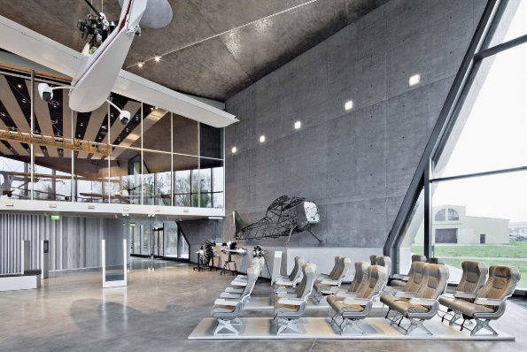  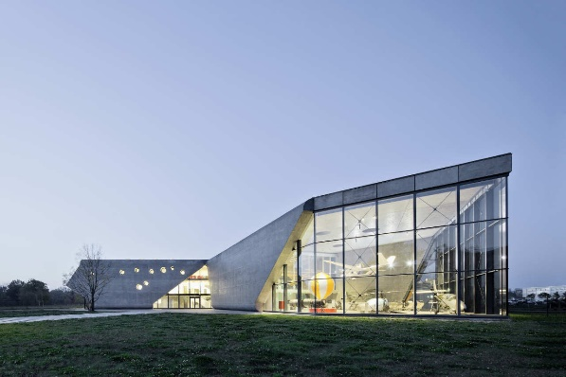
6 | Тип: музейно-виставковий комплекс  Назва: Hangar Museum  Розташування: Бразилія  Архітектор: Nola Arquitetura  Рік: 2022  Особливістю цього об’єкту є поєднання кількох функцій в одному відкритому просторі [23].  Архітектурні особливості  - Індустріальна естетика ангарної конструкції  - Відкритий простір великої висоти  - Тунель, який з’єднує колишній ангар з новим  - Природне освітлення через світлові ліхтарі  Функціональні зони  Виставкова:  - Головний виставковий зал  Харчування:  - Бар  Службова:  - Технічні приміщення  - Гараж  Відпочинкова:  - Дитяча кімната | 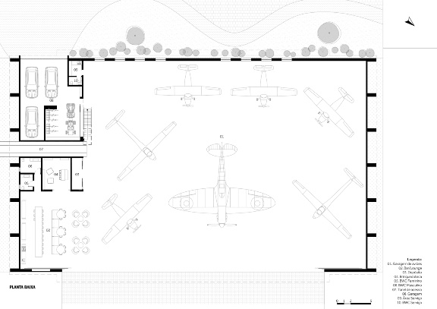  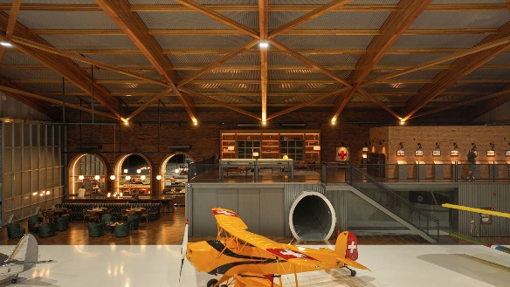  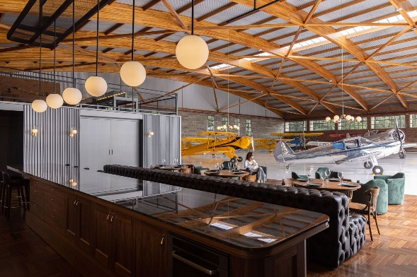  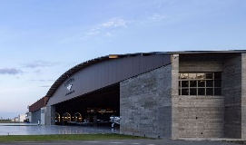
7 | Тип: навчально-тренувальний комплекс  Назва: Авіаційна навчальна база Чжецзян Цзяньде  Розташування: Ханчжоу, Китай  Архітектор: gad  Рік: 2020  Приклад навчального об’єкту, незвичної об’ємно-просторової конфігурації, вписаного в ландшафт [22].  Архітектурні особливості  - Динамічна архітектура, що відображає авіаційну тематику  - Інтегрована в ландшафт  - Частково піднята на колонах  Функціональні зони  Навчальна зона:  - Симуляційні кабіни  - Навчальні класи  - Лекційні аудиторії  - Комп'ютерні лабораторії  - Тренажерні зали  Дослідницька зона:  - Лабораторії  - Тестові приміщення  - Технічні майстерні  Адміністративна зона:  - Офіси персоналу  - Конференц-зали  Відпочинкова:  - Зони відпочинку  - Спортивні майданчики | 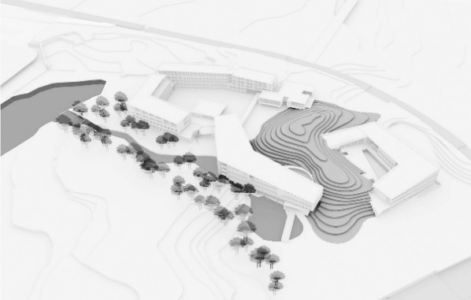  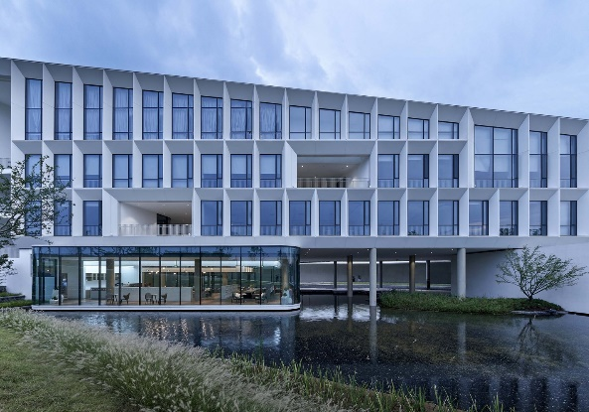  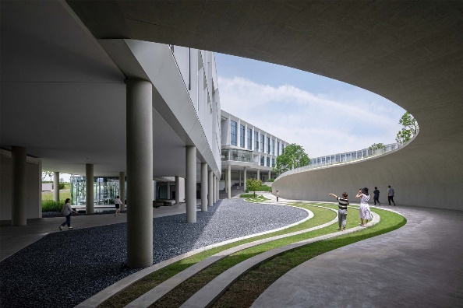  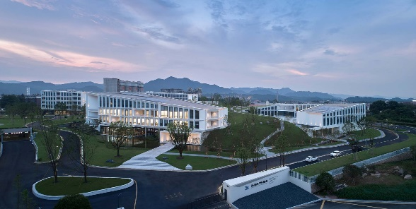
8 | Тип: аеродромний комплекс  Назва: аеропорт Роккліфф  Розташування: Оттава, Канада  Рік: 1906  Аеропорт Роккліфф (колишня військова база), який належить Канадському музею авіації та науки та керується аероклубом Rockcliffe Flying Club (RFC), має як сертифікований асфальтований наземний аеродром, так і сертифікований водний аеродром [26]. Відповідно має будівлі музейного призначення, аероклубу (включає кафе, пункт керування польотами), технічного обслуговування, ангари.  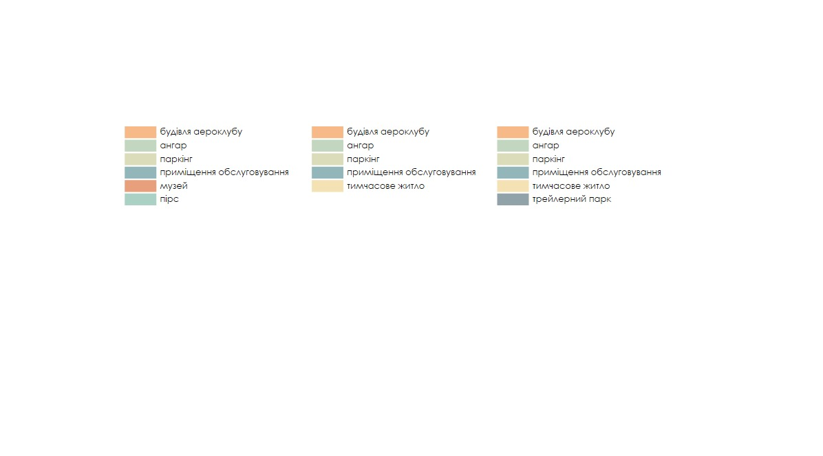  Функціональне зонування території | 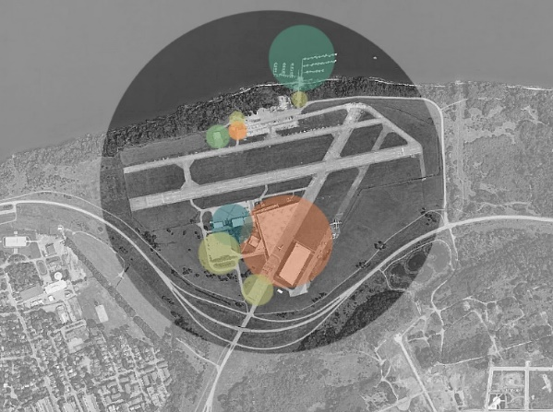  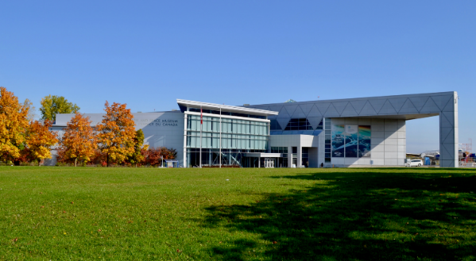  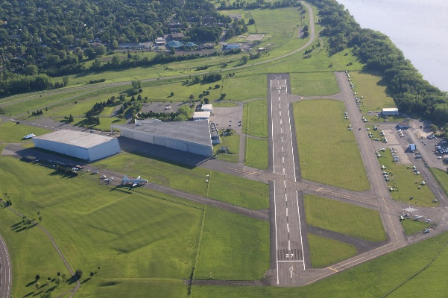
9 | Тип: аероклуб  Назва: Yorkshire Gliding Club  Розташування: Саттон Бенк , Колд Кірбі, Велика Британія  Рік: 1934  Розташований на вершині скелі Саттон-Бенк у Національному парку Норт-Йорк-Мурс. На території є ангари різних періодів, найдавніший датований 1934 р [25].  У будівлі аероклубу є наступні функції: адміністративна, харчування, керування польотами [21].  Функціональне зонування території | 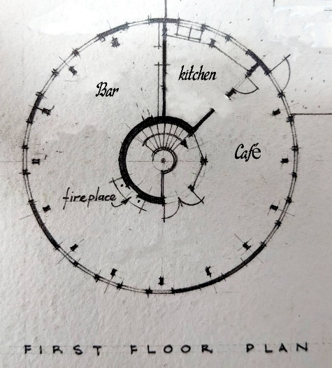  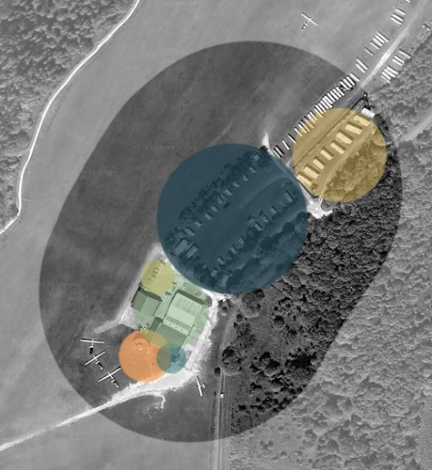  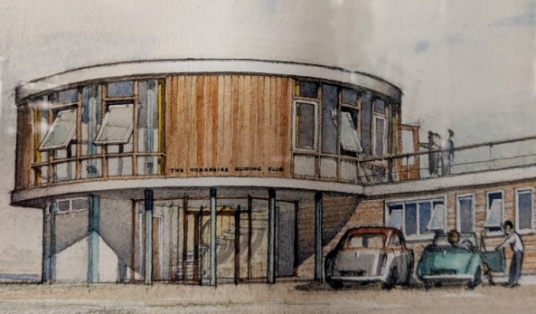  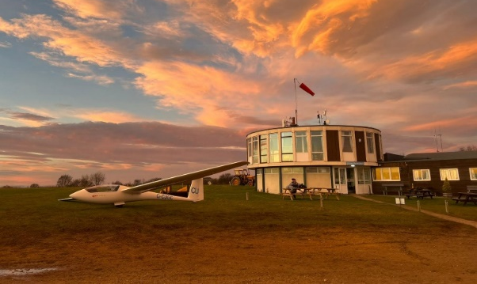
10 | Тип: аероклуб  Назва: The London Gliding Club  Розташування: Данстейбл-Даунс, Велика Британія  Архітектор: Крістофер «Кіт» Ніколсон  Рік: 1930  У 1936 р. було побудовано основну будівлю клубу, в якій поєднано ангар, відпочинкову зону та ресторан [19].  Функціональне зонування території: | 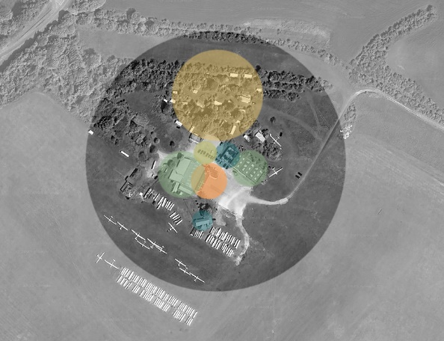  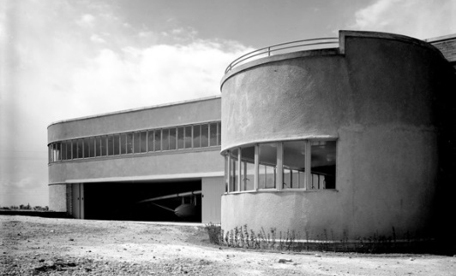  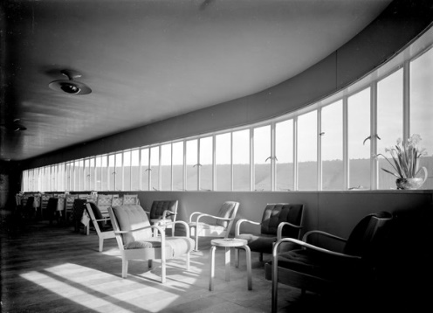  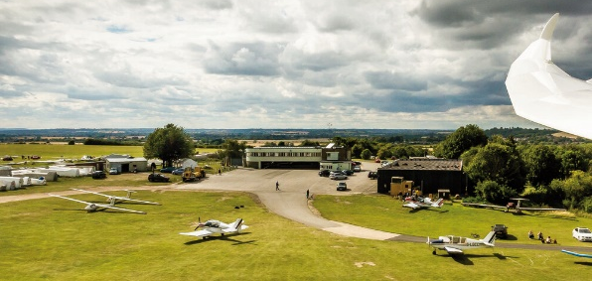

ІІ розділ
2.1. Містобудівний аналіз
Ділянка під проектування знаходиться за межами населеного пункту, між селами Луквиця та Міжгір’я Дзвиняцької ОТГ Івано-Франківської області . Місцевість розміщена в Карпатах на висоті 545 м над рівнем моря на межі Бойківщини та Гуцульщини. Відстань до центру ОТГ (с. Дзвиняч) 17 км, до обласного центру (м. Івано-Франківськ) – 45 км (рис. 3).
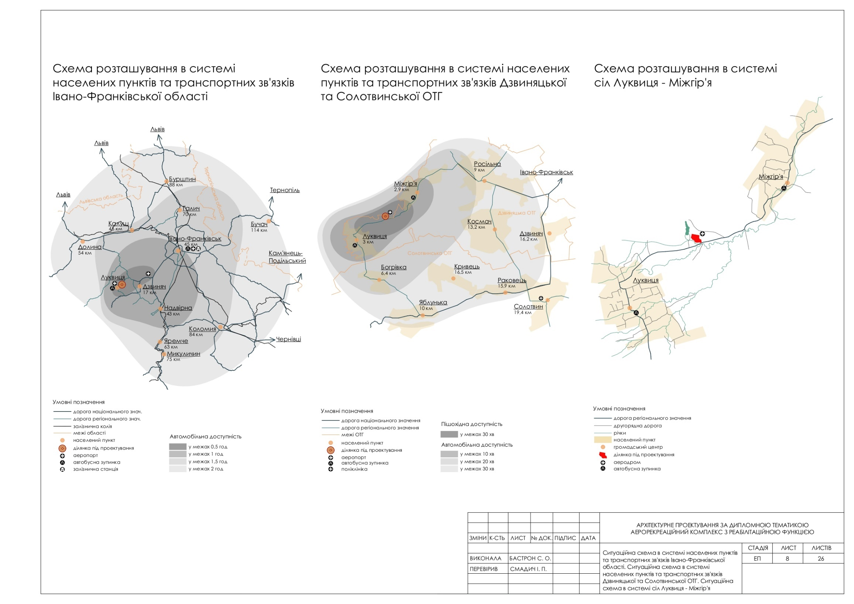
Рисунок 3 - Схема розташування в системі населених пунктів та транспортних зв’язків Івано-Франківської області.
Схема розташування в системі населених пунктів та транспортних зв’язків Дзвиняцької та Солотвинської ОТГ
Проектований об’єкт знаходиться на відстані 2,8 км від центру села Луквиця, та 3,3 км від села Міжгір’я. У селах є зупинки громадського транспорту. Також територія межує з аеродромом (рис. 4).
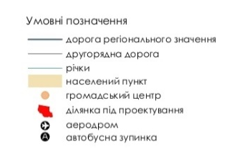
Рисунок 4 - Схема розташування в системіі сіл Луквиця та Міжгір’я.

2.2. Історико-культурний аналіз
Дана місцевість відзначається багатою історією, яка проникла в кожен аспект суспільства та життя місцевого населення. Ця територія була активно задіяна у Світових війнах [9]. За часів Першої світової війни через село Богрівка проходила перша, друга лінія оборони – австрійська система ДОТів (довготривалих оборонних точок), що стали визначним фортифікаційним об'єктом регіону [10]. За час Другої світової війни відбувалося безліч боїв [14], після чого залишилося багато укріплених ліній оборони. Ці споруди свідчать про стратегічну важливість місцевості, розташованої між гірськими проходами, які були ключовими у боротьбі проти наступу Російської імперії (зокрема в межах Брусиловського прориву). Досі люди знаходять багато криївок. Також місцевість багата на різноманітні легенди, що пов’язані з нападами кочівників на місцеве населення. Цю територію часто відвідували політичні діячі, професори, інженери.
На території найближчих сіл можна побачити декілька автентичних хат яким понад 150 років. Неподалік ділянки досі знаходять стару цеглу, оскільки у період 1763-1787рр там існувала цегляна фабрика (рис. 5). У зв'язку з цим були утворені озера біля ділянки, які спочатку були кар'єрами, де брали глину для цегли.
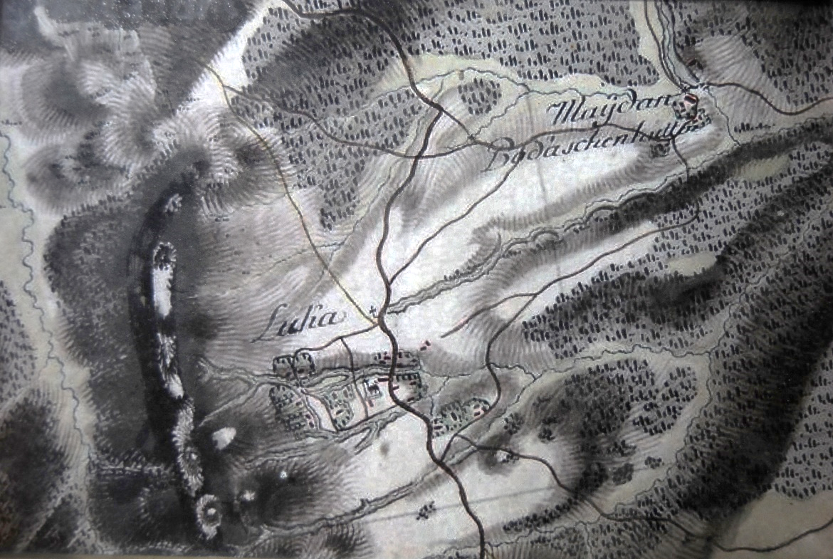
Рисунок 5 - Австрійська карта (1763-1787рр), на якій зображено с. Луквиця та цегельну фабрику (справа вгорі).

2.3. Аналіз рекреаційного потенціалу
Територія має високий туристичний потенціал. Пам’ятки природи та історичні об’єкти відіграють тут особливу роль . В межах 5 км можна відвідати більше 10 природно-ландшафтних та історико-культурних пам’яток (рис. 6).
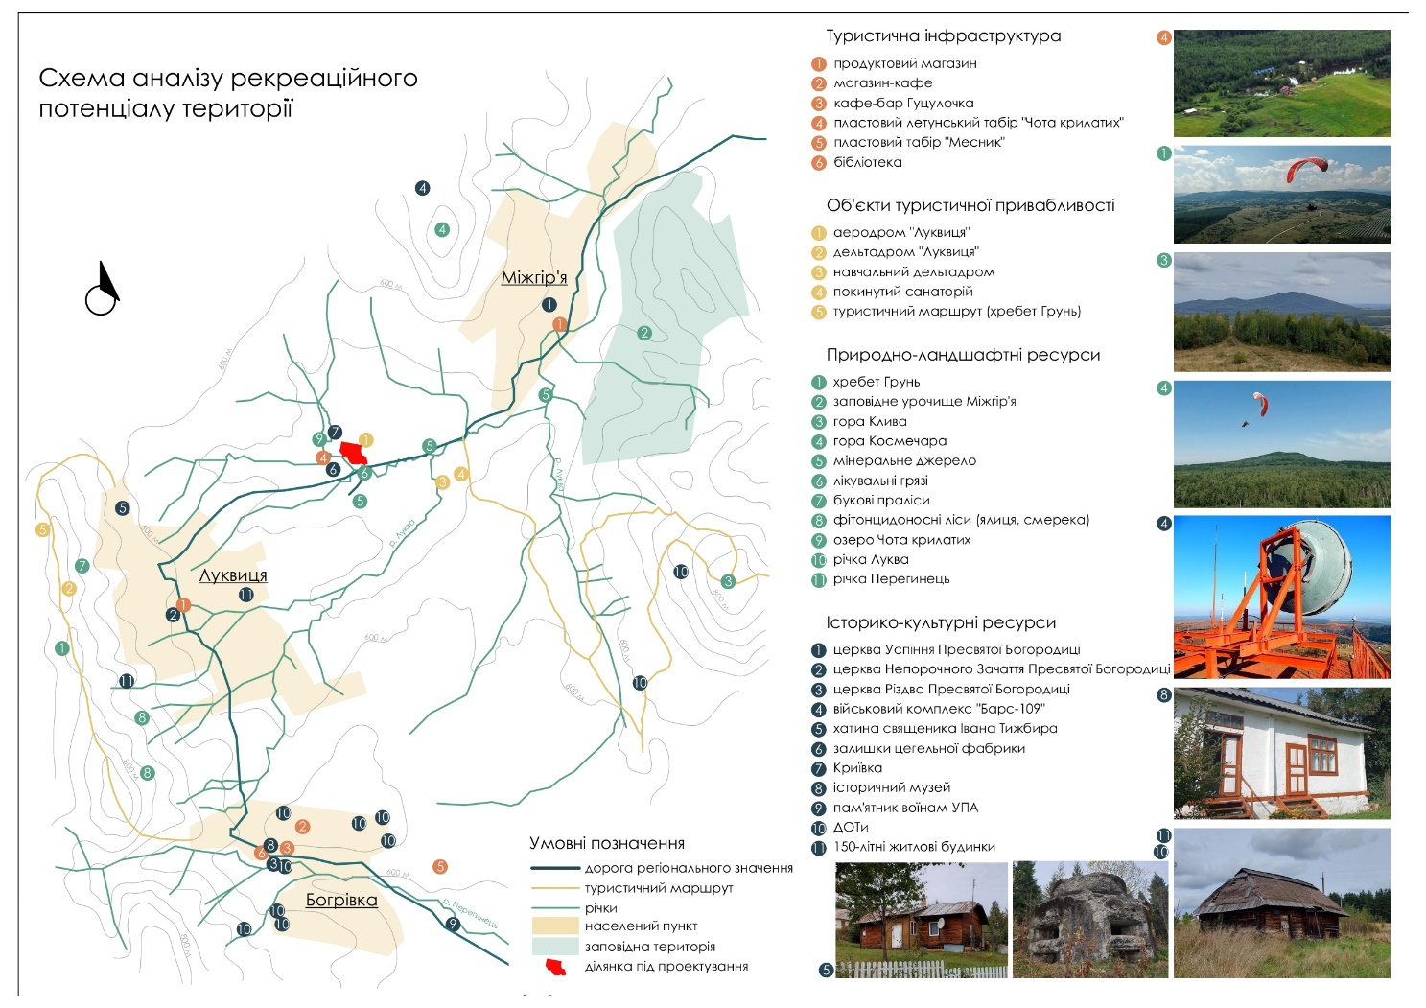
Рисунок 6 - Схема аналізу рекреаційного потонціалу території.
Унікальність регіону полягає в органічному поєднанні природних та антропогенних ресурсів, де особливе місце займає розвиток авіаційного спорту. Гірський рельєф з численними вершинами створює ідеальні умови для планеризму та дельтапланеризму. Різноманітність висот та рельєфу дозволяє організовувати польоти різного рівня складності - від навчальних до професійних змагань (рис. 7).
Рисунок 7 - Схема існуючої авіаінфраструктури

2.4. Обґрунтування вибору ділянки
Обрана ділянка маж ряд унікальних характеристик, які є важливими для функціонування аерорекреаційного комплексу з реабілітаційною функцією.
- Розташування поруч з діючим пластовим летунським табором «Чота крилатих». Це місце є осередком планеризму краю вже понад 30 років і має велике значення для спільноти.
- Наявність такої інфраструктури як аеродром «Луквиця», дельтадром «Луквиця», навчальний дельтадром.
- Присутність водних об'єктів - озера Чота Крилатих та річки Луква – формує сприятливий гідрологічний режим території, підвищуючи вологість повітря та створюючи додаткові можливості для рекреації.
- Широкий спектр природно-ландшафтних ресурсів, у межах 5 км, від вершин до мінеральних джерел. Букові праліси та фітонцидні ліси генерують особливо цінні для здоров'я фітонциди - біологічно активні речовини, що мають бактерицидні, противірусні та імуностимулюючі властивості.
- Відкритий ландшафт забезпечує не лише достатні зони безпеки для зльоту, польоту та аварійної посадки, а й сприяє зниженню стресу та активізує процеси нейропластичності.

2.5. Архітектурно-ландшафтний аналіз
Ділянка зі всіх сторін оточена луками. Повз ділянку на Південному Сході проходить дорога. Її площа 4,3 га, має складну форму. Через ділянку проходить 12 горизонталей, перепад висот 12 м. Рельєф знижується в напрямку Півдня. Переважаючі вітри Північно-Західні. На Південному заході протікає одна з приток річки Лукви. У межах територій, які обслуговуватиме комплекс є три озера та необладнаної ґрунтова злітно-посадкова смуга. Відкритий характер території забезпечує панорамні види в усіх напрямках. Південний схил створює природну терасованість ландшафту, що дозволяє формувати багаторівневу просторову композицію (рис. 8).
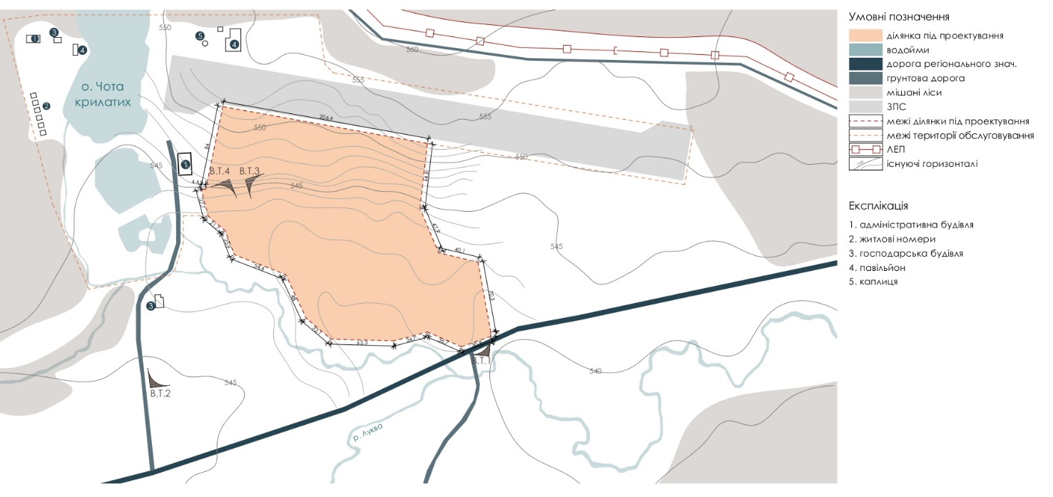
Рисунок 8 - Опорний план
2.6. Фізико-географічні та природно-кліматичні умови
Ділянка знаходиться в кліматичній зоні низькогір'я, яка характеризується високою вологістю і помірною температурою повітря. Клімат помірно континентальний з достатнім зволоженням та м'якою зимою з відлигами, нестійкою тривалою весною, нежарким літом і теплою осінню. Весняна й осіння погода нестабільна й мінлива. В перший місяць осені сухо, тепло, дощі короткі. Весною опадів більше. Зима м'яка зі снігопадами та відлигами. Максимальна їх кількість у лютому. Літо м'яке і вологе, без сильної спеки. Вранці туманно з низькими хмарами. Найтепліший місяць липень, тривалість літа 1,5-2 місяці.
Кількість опадів помірна 600-700 мм за рік. Річний хід опадів однотипний більша частина (70-80 %) в теплу пору, переважно зливами. Найбільша кількість у червні, липні, серпні, а особливо у липні. Взимку опадів мало 150-450 мм. Їх мінімум в січні 20-40 мм. Перший сніг випадає в кінці жовтня – на початку листопада. Формується стійкий сніговий покрив, в кінці грудня періодично він зникає. Найбільший сніговий покрив у лютому 10-30 см, а в кінці березня сніг сходить.
Вологість підвищена близько 80%, річний її хід протилежний температурі. Максимальна вологість в зимовий період 80-90%. Влітку її рівень значно нижчий – спадає до 70%. Найбільш сухе повітря весною – 55%.
Абсолютний мінімум -37°C, абсолютний максимум +30°C. Середньомісячна температура січня -5°C. Середньомісячна температура липня +20°C. Середня річна +5°C. Осінь тепла й суха, сухіша ніж літо. З березня починається підвищення температури. У середині квітня відбувається перехід на плюсову температуру.
Середньорічний тиск 720-730 мм рт. ст. Улітку він знижується, взимку підвищується.
Хмарність. Мінімум у квітні, травні, серпні та жовтні. Максимум лютий, березень, листопад та грудень. У червні та липні над горами розвиваються та утворюються потужні купчасті та купчасто-дощові хмари, що перешкоджає польотам.
2.7. Функціонально-розпланувальне рішення
Основним завданням при проєктуванні комплексу є оптимальна організація авіаційної та рекреаційної зон без взаємного негативного впливу. Це досягнуто шляхом природної терасності ділянки, яку умовно можна розділити на північну (авіаційну) та південну (рекреаційну) частини (рис. 9).
Північна частина має прямий зв’язок із ЗПС та доступ до дороги. У ній передбачені наступні зони:
- зона обслуговування ПС з механічними майстернями та приміщення для зберігання авіаційного майна (запроєктовані в головному корпусі)
- зона обслуговування аеродромного комплексу. До неї входять командно-диспетчерський пункт, аварійно-рятувальний пункт, пункт підготовки аеродрому.
- багатофункційна громадська зона представлена головним корпусом комплексу. У ньому передбачено наступні функції: харчування, адміністрування, навчання, обслуговування ПС, паркінг, укриття.
- господарська зона розташована тут з метою ізоляції від шляхів руху відвідувачів.
Південна частина має доступ до дороги із західної та південно-східної сторін, до річки з південно-західної сторони та вихід до озер із західної сторони. У ній передбачені наступні зони:
- в'їзна – має тимчасову стоянку та інформаційний пункт.
- репрезентативна – зона, в якій перетинаються більшість шляхів руху відвідувачів.
- житлова, включає котеджі з індивідуальними відпочинковими зонами та номери в житловому корпусі.
- відпочинкова, включає тематичний мінігольф, СПА, відкриті басейни, прогулянкові доріжки.
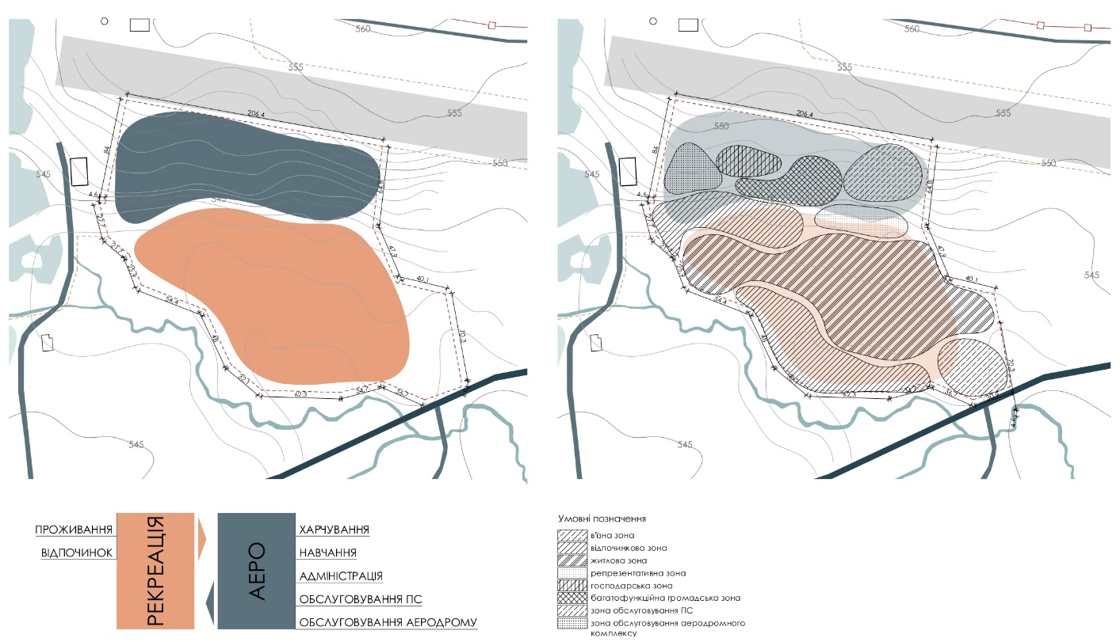
Рисунок 9 - Схема функціонального зонування

2.8. Опис генерального плану
Оскільки ділянка прилягає до дороги тільки з двох сторін на південному сході і заході, вирішено розділити головний і господарський в'їзди відповідно. З головної дороги, яка проходить на південному сході можна потрапити у в'їзну зону. У ній розташований інформаційний центр і тимчасова стоянка для автомобілів на 21 місце, 7 з яких інклюзивні. Проїхавши через житлову зону з котеджами, модна потрапити до головного корпусу. Кожен котедж має індивідуальну відпочинкову зону. Господарську зону влаштовано в північній частині ділянки, адже звідти є доступ до другорядної дороги. Тут влаштовано стоянку для автомобілів персоналу на 8 місць. З цього ж в'їзду можна дістатися до ЗПС. Зі сторони ЗПС організовано заїзди для ПС в головний корпус. На генплані також є дві громадські відпочинкові зони: тематичний мінігольф на півдні та зона басейнів на заході. З цієї зони можна піднятися пандусом до командно-диспетчерської вежі та другого поверху головного корпусу, а також вийти до озер. На території багато зелених насаджень, доріжок різної ширини. Також прокладено стежки шириною 3,5 м, щоб забезпечити доступ для автомобілів екстрених служб (рис. 10).
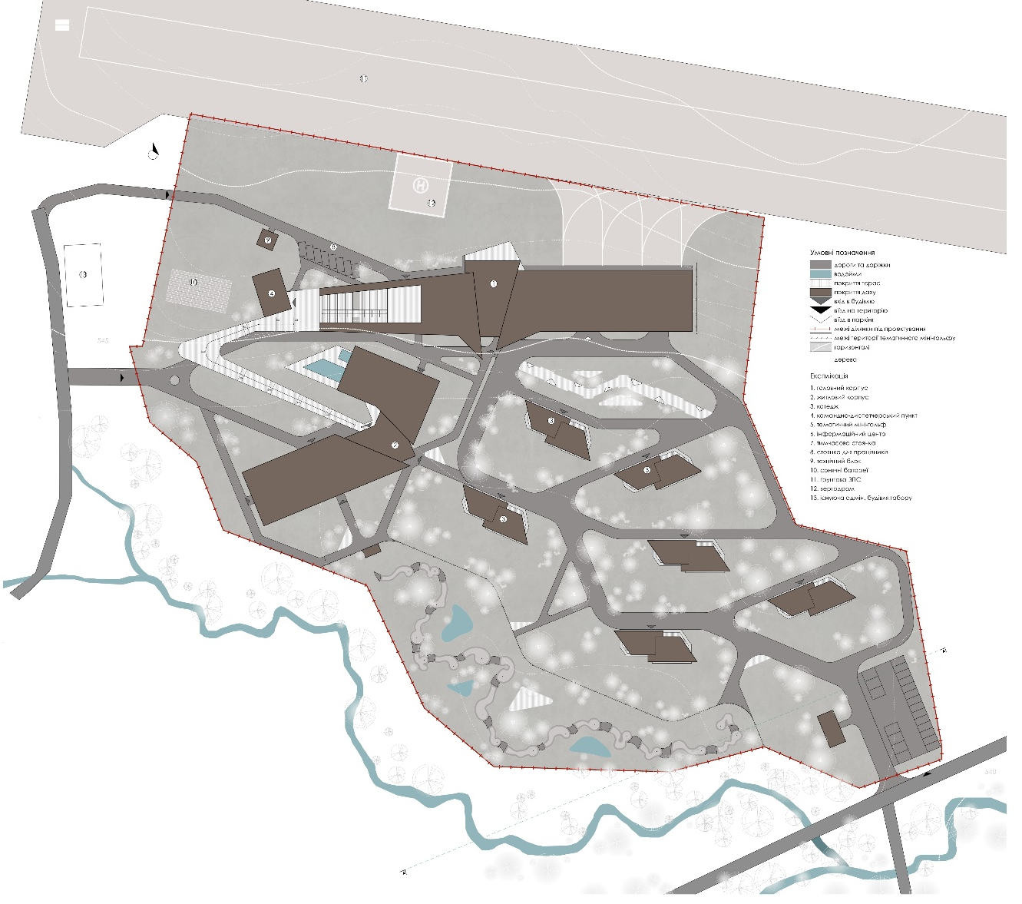
Рисунок 10 - Генплан

2.9. Архітектурно-планувальне рішення об'єкта
Архітектурно-планувальна організація головного корпусу
Будівля триповерхова, розтягнута по осі схід-захід, втиснута в рельєф таким чином, що 1-й поверх має вихід на рівень землі лише з півдня (рис. 11). Головний вхід розташований з півдня з рівня 1-го поверху. Також до вестибюля можна потрапити з паркінгу. У вестибюлі зліва знаходяться рецепція із зоною очікування і лобі-бар, які мають зв'язок з адміністративним блоком приміщень та з харчоблоком на другому поверсі. Справа розташовані санвузли, панорамні ліфти, другий сходово-ліфтовий вузол, технічні приміщення, приміщення охорони та вихід в паркінг. Посеред вестибюлю розташовані головні сходи, позаду яких є входи в приміщення подвійного призначення (виставковий простір з функцією укриття на 250 осіб, яке має власну групу санвузлів та вихід назовні через евакуаційні сходи) (рис. 12).
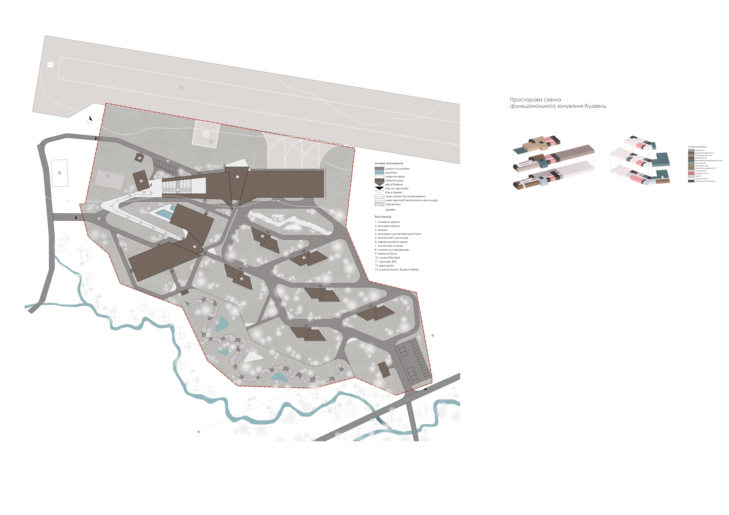
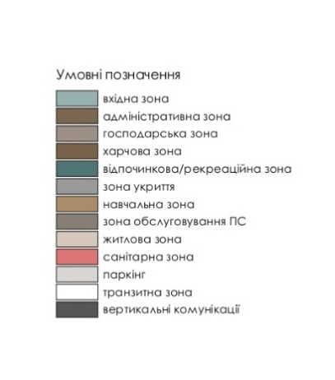

Рисунок 11 – Просторова схема функціонального зонування головного корпусу

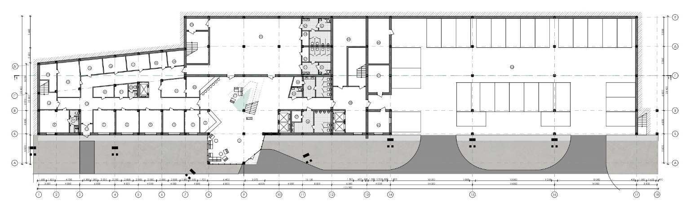
Рисунок 12 - План першого поверху
Другий поверх має вихід на рівень землі з північної та західної сторін. З холу можна потрапити у зал харчування, який орієнтований на ЗПС, медпункт, санвузли, панорамні ліфти, сходово-ліфтовий хол з пожежними ліфтами та евакуаційними сходами, з якого можна потрапити в приміщення обслуговування ПС та через коридор вийти назовні в бік ЗПС. Також з холу є вихід на відкриту галерею, якою можна вийти в бік командно-диспетчерської вежі. Зал харчування має зв'язок з блоком, що включає приміщення кухні, персоналу, різноманітні комори, сходи на 1-й поверх, вихід у господарський двір з північного боку. Також з цього блоку є службовий вихід в хол. З північного боку є вихід з евакуаційних сходів. Ще одні сходи розташовані зі східної сторони. Це відкриті службові сходи, які ведуть з рівня 1-го поверху на рівень 2-го поверху (рис. 13).
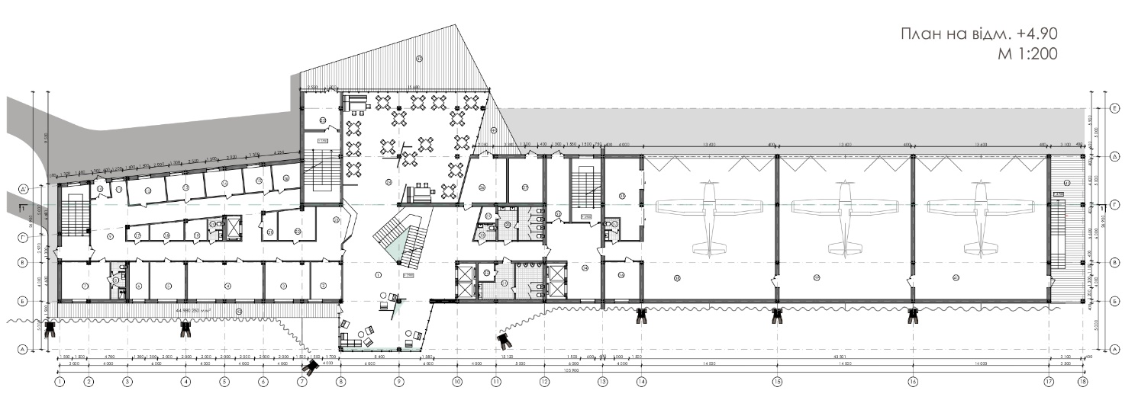
Рисунок 13 - План другого поверху

Третій поверх – це здебільшого відкритий мобільний простір, відведений під навчальну функцію (авіамоделювання, теоретичне навчання, навчання на симуляторах тощо). Також тут є комори, технічні приміщення, панорамні ліфти, санвузли, сходово-ліфтовий хол з пожежними ліфтами і евакуаційними сходами, вихід на галерею над приміщеннями обслуговування ПС і вихід на велику відкриту терасу (рис. 14).
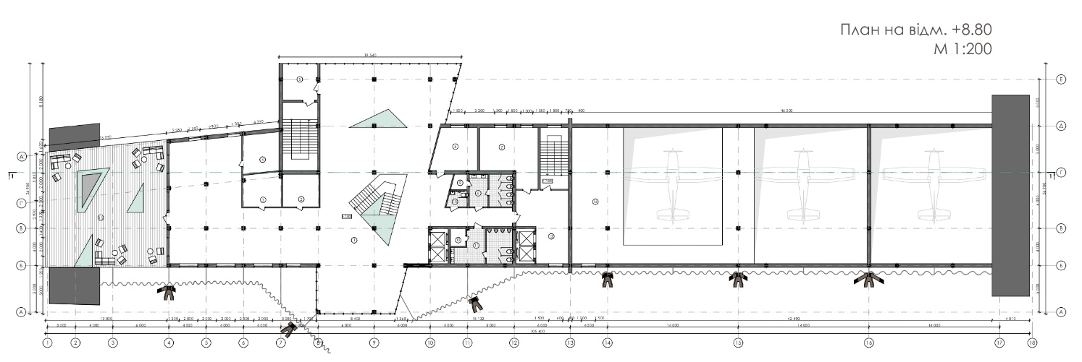
Рисунок 14 - План третього поверху

Архітектурно-планувальна організація житлового корпусу.
Будівля триповерхова, Л-подібна в плані. Головний вхід розташований із заходу. Посеред вестибюлю розташовані головні сходи, які ведуть на 2-й і 3-й поверхи. У вестибюлі на 1-му поверсі є лобі-бар, рецепція, зона очікування, зона відпочинку, панорамні ліфти, блок санвузлів (рис. 15).
Ліве крило будівлі відведене під житлову функцію, орієнтоване на дві відпочинкові зони та гірські панорами, до нього можна потрапити з головного вестибюлю і через ще один вхід з південно-східної сторони. На першому поверсі тут розташовано 8 інклюзивних номерів, сходово-ліфтовий блок з пожежним ліфтом, евакуаційними сходами і виходом назовні, рецепція, зона очікування, приміщення для персоналу і приміщення бармена з виходом назовні через службовий вхід, блок поповерхового обслуговування.
Праве крило на рівні першого поверху має ряд конторських приміщень, приміщень для персоналу, СПА блок, який включає роздягальні, душові, сауни, приміщення басейнів і вихід з вестибюлю до СПА (рис. 16).
Рисунок 15 - Просторова схема функціонального зонування житлового корпусу

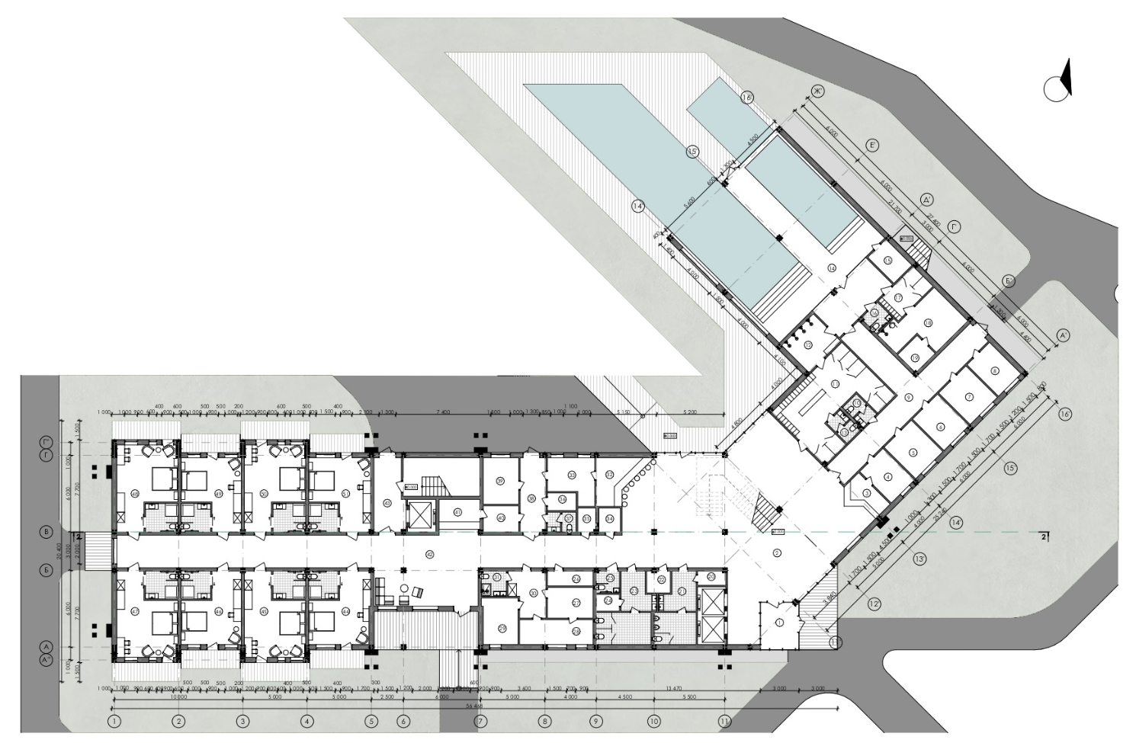
Рисунок 16 - План першого поверху

На другому поверсі знаходиться просторий хол з панорамними ліфтами, з якого можна потрапити у тренажерний і фітнес зали через роздягальні і душові. З тренажерного залу видно басейни на 1-му поверсі. У лівому крилі розташований блок приміщень поповерхового обслуговування, сходово-ліфтовий вузол з пожежним ліфтом і евакуаційними сходами, зона відпочинку, 7 двомісних номерів стандарт, 3 двомісних номерів люкс та 2 двомісні номери напівлюкс (рис. 17).
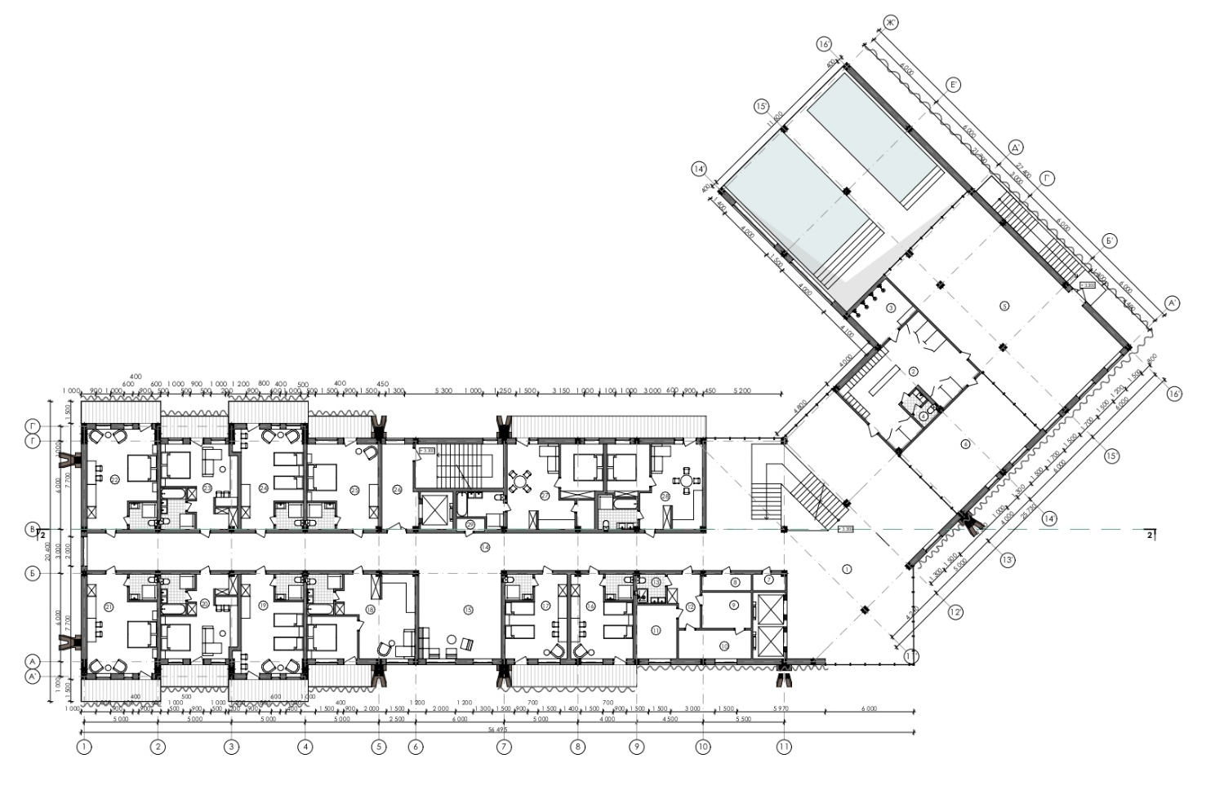
Рисунок 17 - План другого поверху

На третьому поверсі розташований просторий хол з панорамними ліфтами, блок приміщень поверхового обслуговування, сходово-ліфтовий вузол з пожежним ліфтом і евакуаційними сходами, 2 двомісні номери стандарт, 1 двомісний номер напівлюкс, 2 двомісні номери люкс (рис. 18).
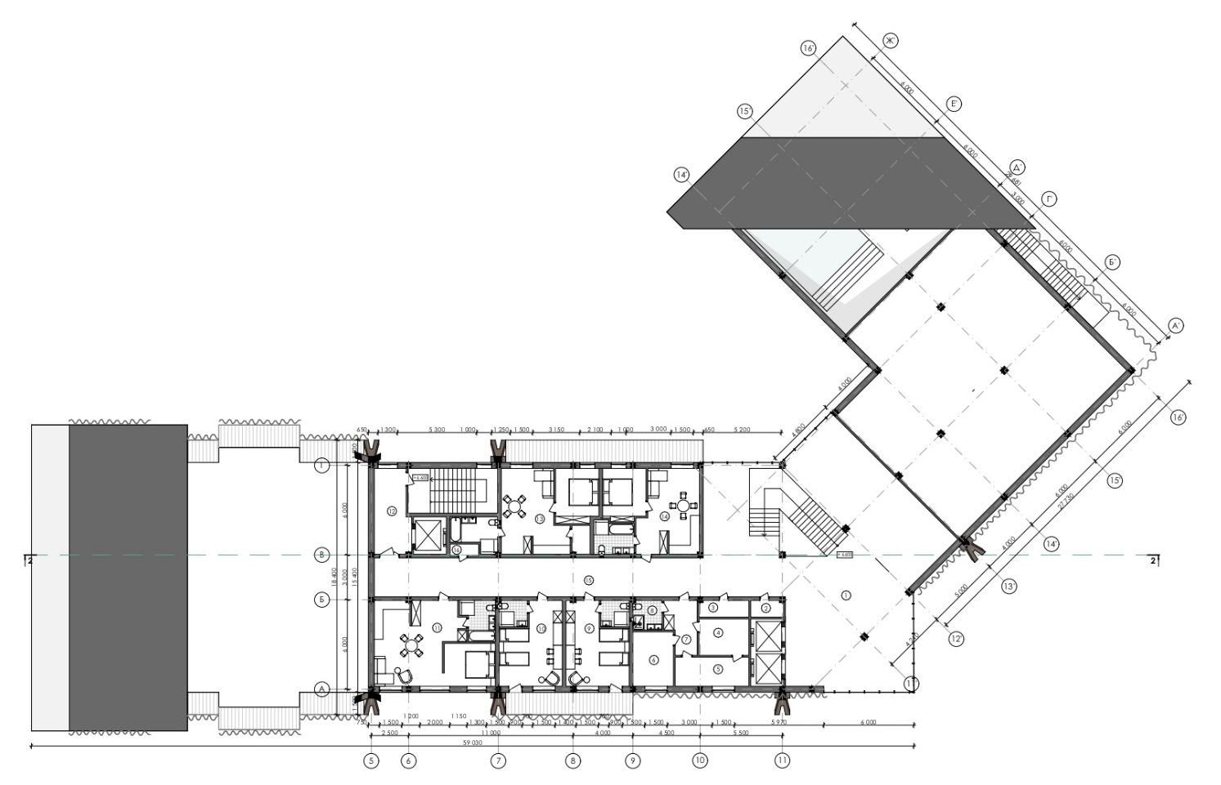
Рисунок 18 - План третього поверху

Архітектурно-планувальна організація котеджів.
Котедж складається з двох блоків. Один блок розрахований на 4-6 осіб. На півночі – вхідна зона та котельня (з окремим виходом). Весь перший поверх займає велика відпочинкова зона з двостороннім каміном та виходом на терасу.
Другий поверх містить один двомісний номер та два одномісні, в одному блоці є відпочинкова зона. З двох номерів є вихід на балкон (рис. 19).
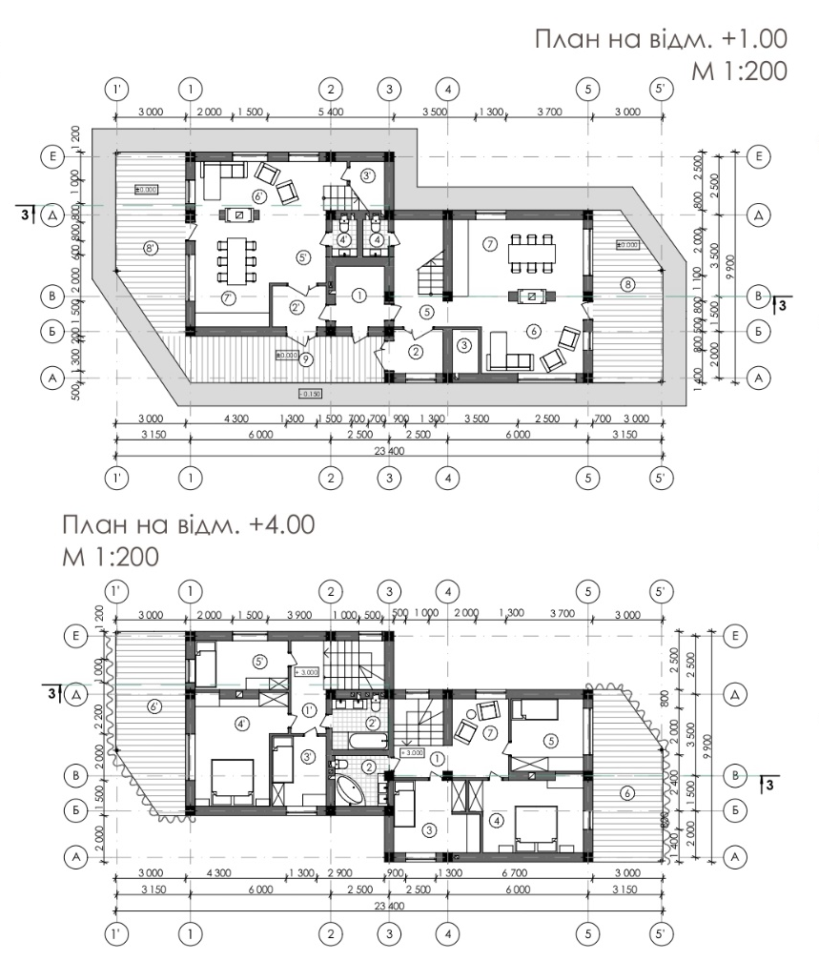
Рисунок 19 – План 1-го та 2-го поверхів котеджу

2.10. Об‘ємно-просторове рішення об'єкта
Головний та житловий корпуси – це протяжні, триповерхові будівлі з виразною лінєю аху, що має динамічну вигнуту форму. Дах підтримують акцентні колони. У цих двох корпусів об'ємно-просторове рішення схоже, кожен з них поділяється на три блоки, де центральний найбільш акцентований. Він скляний і має найвищу точку підняття даху. На всіх об'ємах використано легку металеву сітку, яка одночасно дає відчуття площинності і повітряності. У житловому корпусі, на блоці з номерами використано менше цієї сітки, щоб не перешкоджати потраплянню світла та не обмежувати вигляд з вікна. Через це більше проглядається ритмічність сітки віконних і дверних прорізів. Виступи житлових номерів у лівій частині будівлі також підкреслюють ритмічність. Об'ємно-просторове вирішення котеджів простіше. Їх основною особливістю є влаштування схилу даху в іншому напрямку – посередині найнижча точка, на торцях найвищі (рис. 20-22).
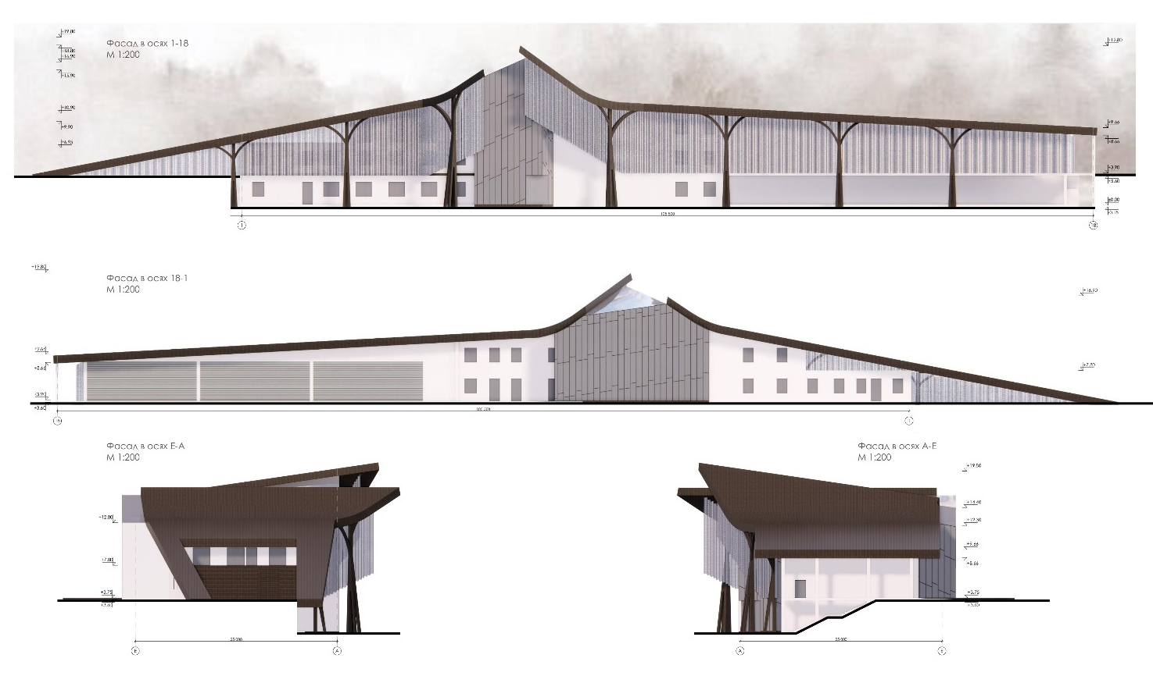
Рисунок 20 – Фасади головного корпусу

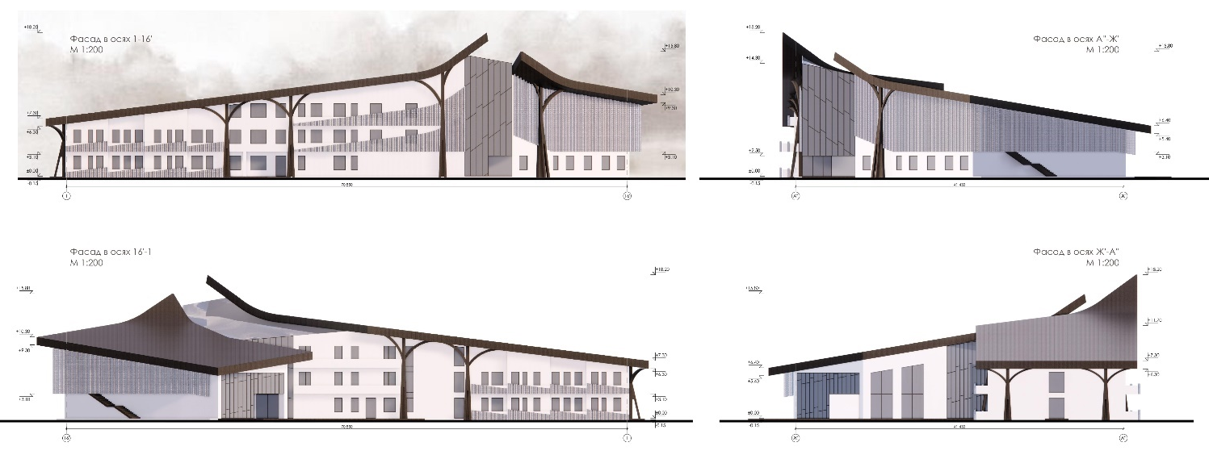
Рисунок 21 – Фасади житлового корпусу

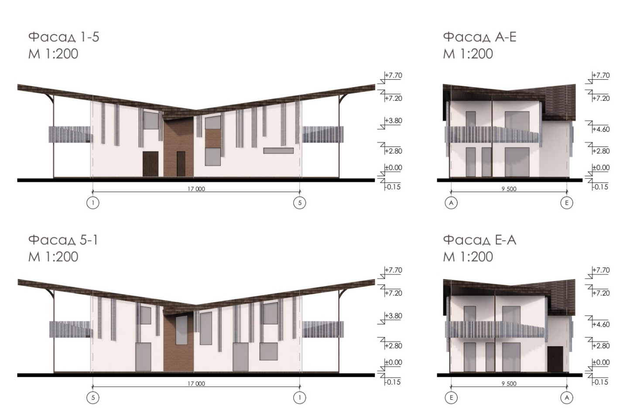
Рисунок 22 – Фасади відпочинкового котеджу

2.11. Композиційно-просторове рішення об'єкта
В основу архітектурної композиції комплексу закладено співвідношення об'ємів різного маштабу, які «спадають» по рельєфу від більшого до меншого.
Розташування та орієнтація об'ємів продиктоване існуючим ландшафтом. Їх розташування створює відчуття просторової свободи, але зі збереженням візуального зв'язку між об'ємами. Головна візуальна вісь проходить через головний в'їзд до командно-диспетчерської вежі. Вона є головним акцентом і фокусною точкою. По цій осі проглядається розташування об'ємів від більшого до меншого (рис. 23).

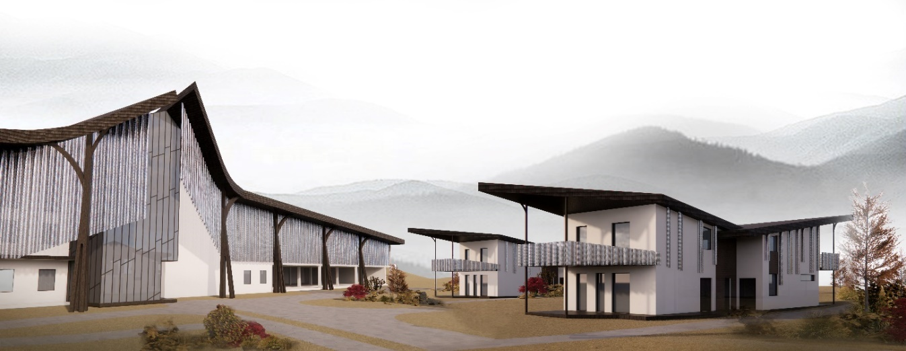

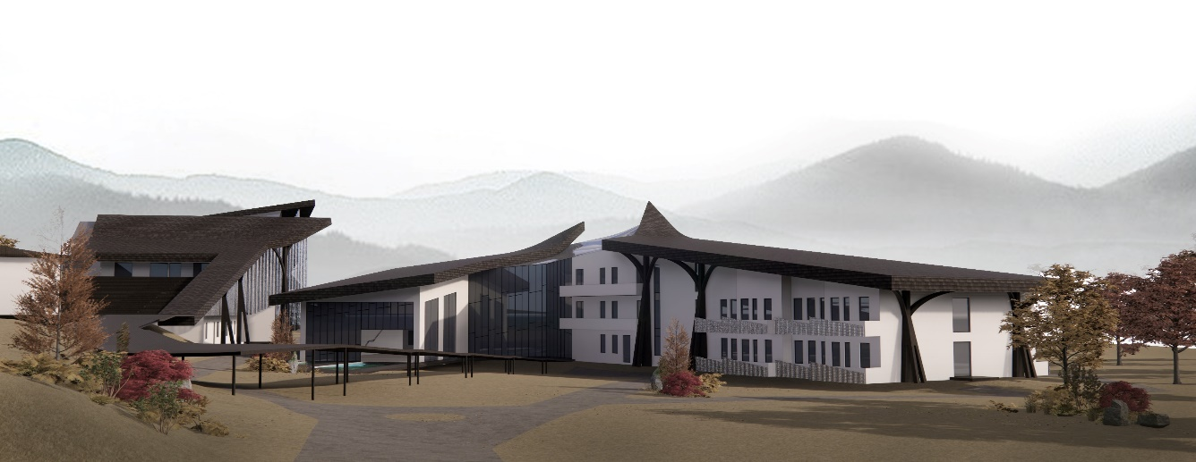
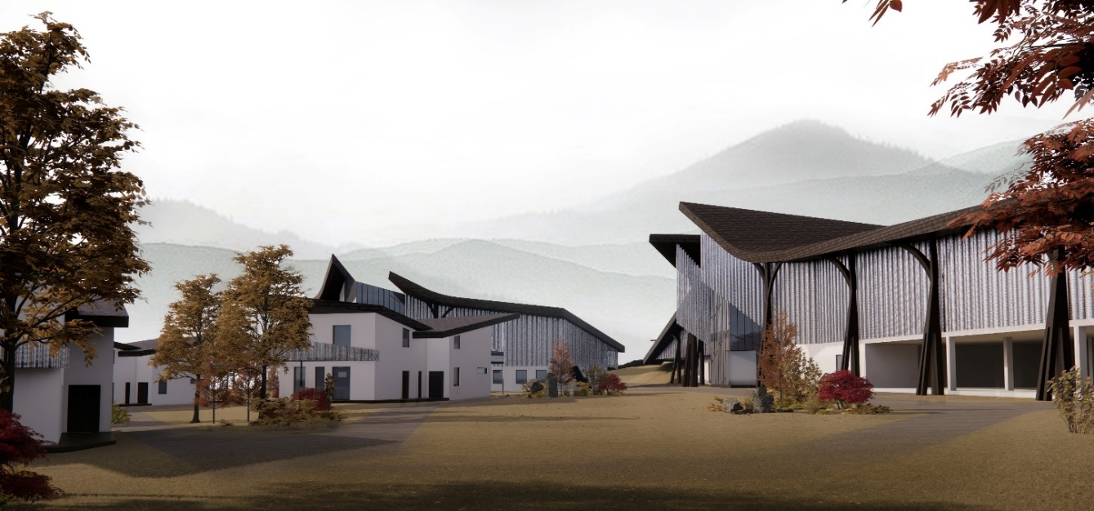
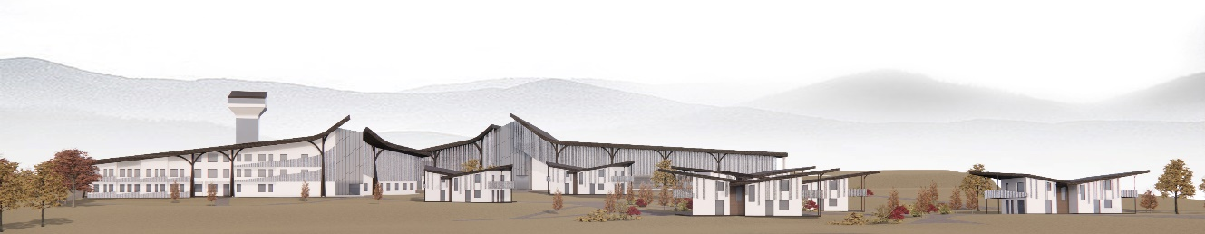
Рисунок 23 – 3D візуалізації комплексу

2.12. Техніко-економічні показники
Техніко-економічні показники підраховано відповідно до ДБН В.2.2-9:2018 [6].
Ділянка:
Площа забудови - 6 020,15 м²
Площа ділянки - 4,3 га
Потужність - 250 ос.
Головний корпус:
Площа забудови - 2 853,4 м²
Загальна площа - 4 545,36 м²
Корисна площа - 3 958,68 м²
Поверховість - 3
Будівельний об'єм - 21 356,95 м³
Житловий корпус:
Площа забудови - 1 742,71 м²
Загальна площа - 2 951,95 м²
Корисна площа - 2 517,91 м²
Поверховість - 3
Будівельний об'єм - 12 576,82 м³
Котедж:
Площа забудови - 200,34 м²
Загальна площа - 257,78 м²
Житлова площа - 1 13,9 м²
Корисна площа - 227,04 м²
Поверховість - 2
Будівельний об'єм - 810,23 м³
Кількість номерів - 6
Кількість осіб - 8-12
2.13. Конструктивна схема проєктованої будівлі
У цьому комплексі використано монолітно-каркасну систему. Перетин колони 400×400 мм, товщина перекриття 200 мм всюди, окрім міжповерхового перекриття між першим і другим поверхами головного корпусу, там його товщина становить 300 мм. Це перекриття також має підсилення за рахунок викристання ригелів у частині, де розташовані приміщення обслуговування ПС. Такі заходи є необхідними, адже в цій частині крок між колонами дорівнює 14 м. Дах похилий, опирається на поперечні металеві ферми. Фундаменти можна використати окремі. У місцях більшого навантаження краще використати стрічкові. Скління вестибюлів головного і житлового корпусів закріплене на металевому каркасі (рис. 24-26).
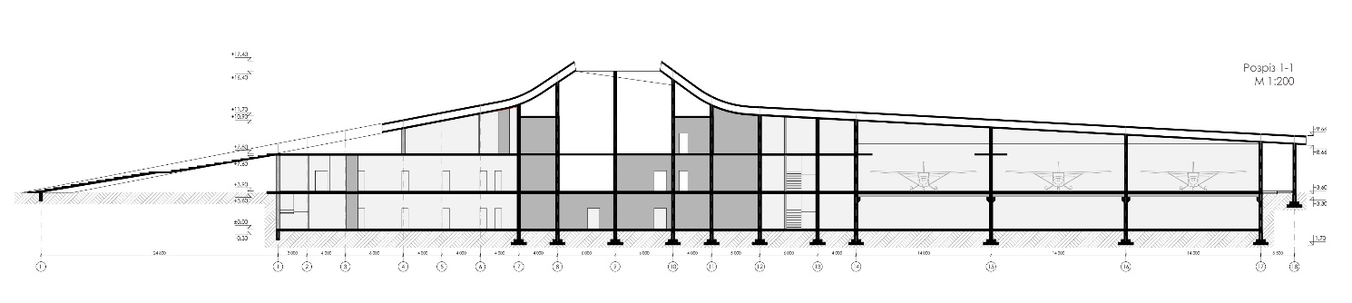
Рисунок 24 – Розріз головного корпусу

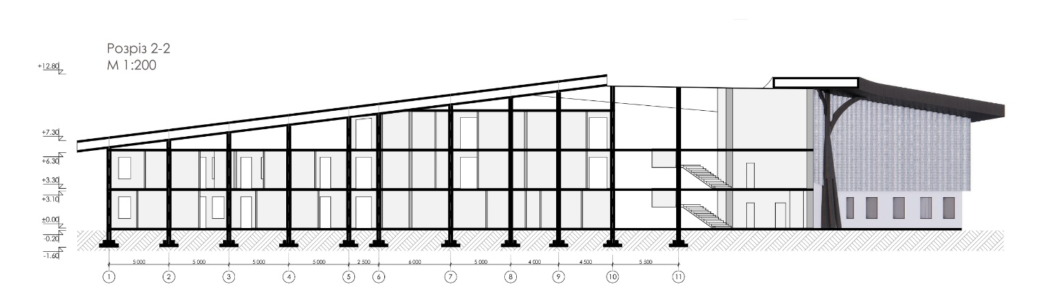
Рисунок 25 – Розріз житлового корпусу

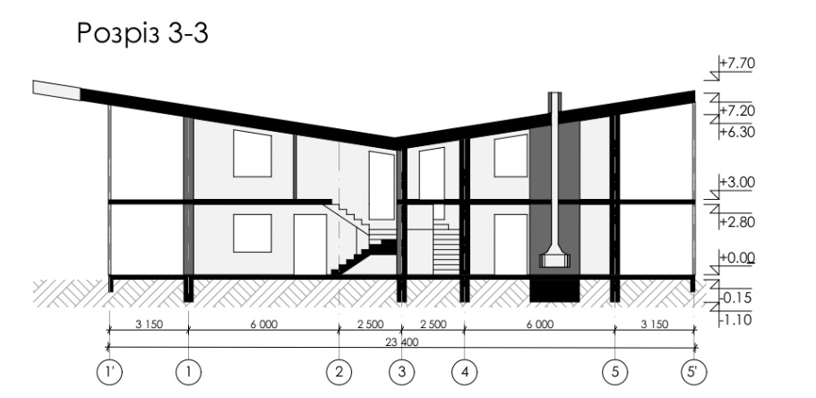
Рисунок 26 – Розріз відпочинкового котеджу

Будівлі частково облицьовані навісним фасадом. Він складається з металевої системи, яка кріпиться до несучої конструкції будівель, і перфорованих металевих панелей. Перевагами такого фасаду є значне зниження шуму, розсіювання світла та невелика вага конструкції [29].

Література:
- ДБН Б.2.2-12:2019. Планування і забудова територій [чинний від 01.10.2019]. – Київ: Мінрегіон України, 2019. – 177 с.
- ДБН В.1.1-31:2013. Захист територій, будинків і споруд від шуму: [чинний від 01.06.2014]. – Київ: Мінрегіон України, 2014. – 75 с.
- ДБН В.1.1-7:2016. Пожежна безпека об’єктів будівництва. Загальні вимоги: [чинний від 01.06.2017]. – Київ: Мінрегіон України, 2017. – 41 с.
- ДБН В.2.2-20:2008. Будинки і споруди. Готелі: [зі Зміною №1, чинною з 01.10.2019]. – Київ: Мінрегіон України, 2019. – 51 с.
- ДБН В.2.2-40:2018 Інклюзивність будівель та споруд. Основні положення: [чинний від 01.04.2019]. – Київ: Мінрегіон України, 2018. – 64 с.
- ДБН В.2.2-9:2018. Громадські будинки та споруди. Основні положення: [зі Зміною №1, чинною з 01.09.2022]. – Київ: Мінрегіон України, 2018. – 43 с.
- ДБН В.2.2-XX:2022. АЕРОДРОМИ Частина І. Проектування. Частина ІІ. Будівництво: [проект, друга редакція]. – Київ: Мінрегіон України, 2022. – 149 с.
- Сертифікаційні вимоги до цивільних аеродромів України: наказ Державіаслужби України від 27.03.2006 № 201, зареєстровано в Мін'юсті України 27.04.2006 за № 484/12358 [чинний станом на 2024 р.]. – Київ: Державіаслужба України, 2006. – 113 с.
- Бабій В. Неначе писанка село... Луквиця / В. Бабій. - Івано-Франківськ : Тіповіт, 2004. - 35 с.
- Данилюк К. ДОТИ В БОГРІВЦІ - СВІДКИ ВЕЛИКОЇ ВІЙНИ / Верстка С. Шеремета ; Коректор Л. Левицька. Івано-Франківськ : Лілея НВ, 2021. 47 с.
- Крупа В., Лобода І., Кшановська Р. МЕДИКО-ПСИХОЛОГІЧНА ТА ФІЗИЧНА РЕАБІЛІТАЦІЯ УЧАСНИКІВ ВІЙСЬКОВИХ КОНФЛІКТІВ. InterConf. 2022. № 15(117). С. 260–267. URL: https://doi.org/10.51582/interconf.19-20.07.2022.027 (дата звернення: 01.03.2025).
- Пекер А. Й., Голубов В. О. Аналіз зарубіжного досвіду проектування реабілітаційних центрів для військовослужбовців. Теорія та історія архітектури. 2021. No. 22-23. P. 46–52. URL: https://doi.org/10.32347/2519-8661.2021.22-23.46-52 (дата звернення: 01.03.2025).
- Плєшкова Є. О. Аероклуб як новий тип транспортних споруд / Є. О. Плєшкова // Проблеми розвитку міського середовища. - 2011. - Вип. 5-6. - С. 196-203. - Режим доступу: http://nbuv.gov.ua/UJRN/Prms_2011_5-6_29.
- Реабілітовані історією. Івано-Франківська область: Книга 1 / упоряд., авт. передм. Л. Вардзарук; Науково-редакційний відділ «Реабілітовані історією» при Івано-Франківській облдержадміністрації. – Івано-Франківськ: Місто НВ, 2004. – С. 27. – ISBN 966-8090-63-2.
- Ремінна К. Р. Принципи архітектурно-планувальної організації аероклубів / К. Р. Ремінна, Н. Ю. Авдєєва, М. С. Авдєєва // Проблеми розвитку міського середовища. - 2019. - Вип. 2. - С. 107-114. - Режим доступу: http://nbuv.gov.ua/UJRN/Prms_2019_2_14.
- Чорногор Н.О. Використання малої авіації для розвитку туристично-екскурсійних послуг в регіонах України // Матеріали IX Міжнародної науково-практичної конференції «Управління високошвидкісними рухомими об’єктами та професійна підготовка операторів складних систем» (м. Кропивницький, 18 листопада 2020 р.). – Кропивницький: Вид-во Льотної академії НАУ, 2020. – С. 330–331.
- D'Souza B. J. Deinstitutionalizing Rehabilitation: An Alternative Approach to Rehab for Veterans Suffering from Post-Traumatic Stress Disorder and Substance Abuse Disorder. 2014. URL: http://rave.ohiolink.edu/etdc/view?acc_num=ucin1397734253 (дата звернення: 01.03.2025).
- Kwako L. E., Koob G. F. Neuroclinical Framework for the Role of Stress in Addiction. Chronic Stress. 2017. Vol. 1. P. 247054701769814. URL: https://doi.org/10.1177/2470547017698140 (дата звернення: 01.03.2025).
- About Us – London Gliding Club. London Gliding Club. URL: https://www.londonglidingclub.co.uk/about-us (дата звернення: 02.03.2025).
- Caballero P. Hangzhou NO.1 Social Welfare Institute / UAD. ArchDaily. URL: https://www.archdaily.com/1021648/hangzhou-n-social-welfare-institute-uad-group-four?ad_source=search&amp;ad_medium=projects_tab (date of access: 02.03.2025).
- Cafe @ Yorkshire Gliding Club - Caterer Required - North Yorkshire. Profitable Business For Sale | The best place to sell your business or buy your next one!. URL: https://profitable-business-for-sale.co.uk/listing/83129/cafe-yorkshire-gliding-club-caterer-required-north-yorkshire (дата звернення: 02.03.2025).
- Chen C. Zhejiang Jiande Aviation Training Base / gad. ArchDaily. URL: https://www.archdaily.com/967548/zhejiang-jiande-aviation-training-base-gad?ad_source=search&amp;ad_medium=projects_tab (дата звернення: 02.03.2025).
- Moreira S. Hangar Museum / Nola Arquitetura. ArchDaily. URL: https://www.archdaily.com/995671/hangar-museum-nola-arquitetura?ad_source=search&amp;ad_medium=projects_tab (дата звернення: 02.03.2025).
- Moreira S. Tamboré Jaguariúna Complex / FGMF. ArchDaily. URL: https://www.archdaily.com/978472/tambore-jaguariuna-complex-fgmf?ad_source=search&amp;ad_medium=projects_tab (дата звернення: 02.03.2025).
- Oswald A., Pearson T. An Iron Age promontory fort at Roulston Scar, North Yorkshire / A. Oswald, T. Pearson. – York: English Heritage, 2001. – ISSN 1478-7008.
- Rockcliffe History. Rockcliffe Flying Club. URL: https://rfc.ca/history/ (дата звернення: 02.03.2025).
- Rosenberg A. Museum of Aviation and Aviation Exhibition Park / Pysall. Ruge Architekten + Bartlomiej Kisielewski. ArchDaily. URL: https://www.archdaily.com/118625/museum-of-aviation-and-aviation-exhibition-park-pysall-ruge-architekten-bartlomiej-kisielewski?ad_source=search&amp;ad_medium=projects_tab (дата звернення: 02.03.2025).
- Ross K. St. Johns Rehab / Montgomery Sisam Architects + Farro​w Partnership Architects. ArchDaily. URL: https://www.archdaily.com/211220/st-johns-rehab-montgomery-sisam-architects-farro%e2%80%8bw-partnership-architects?ad_source=myad_bookmarks&amp;ad_medium=bookmark-open (дата звернення: 12.06.2025).
- Sustainable Lifecycle of Perforated Metal Materials / V. Mironovs та ін. Materials. 2023. Т. 16, № 8. С. 3012. URL: https://doi.org/10.3390/ma16083012 (дата звернення: 12.06.2025).

